Foto del alumno
(foto actual)

MÓDULO PROYECTO INTERMODULAR
Ciclo Superior Desarrollo de Aplicaciones Web
Departamento: Informática y Comunicaciones
IES “María Moliner”
Curso: 2025/2026
Grupo: S2I

Proyecto: Primelux Smartshop

Alumno: Dzhan Hyusrefov Eredzhebov
Email: hyusrefovdzhan@gmail.com

Tutor individual: María José
Tutor colectivo: Enrique Carballo Albarrán
Fecha de presentación: 06/26

LICENCIA DE USO
© 2026. Todos los derechos reservados.
Este trabajo está bajo licencia Creative Commons Reconocimiento-NoComercial-CompartirIgual 4.0 Internacional (CC BY-NC-SA 4.0). Se permite su uso, distribución y modificación siempre que se reconozca al autor, y no se utilice con fines comerciales y se mantenga la misma licencia e cualquier obra derivada.

AGRADECIMIENTOS
Se agradece el apoyo y la orientación recibidos por parte de los tutores del proyecto durante todo el proceso de desarrollo. También se agradece a los compañeros del ciclo formativo su colaboración y los intercambios técnicos que han contribuido a mejorar el resultado final.

RESUMEN
PrimeLux SmartShop es una plataforma de comercio electrónico desarrollada como proyecto intermodular del ciclo formativo de Desarrollo de Aplicaciones Web. La aplicación permite a los usuarios registrarse, autenticarse mediante un sistema de verificación en dos pasos, explorar un amplio catálogo de productos organizado en múltiples categorías y gestionar su perfil personal.
El sistema está construido con PHP 8.4 siguiendo el patrón arquitectónico Modelo-Vista-Controlador sin frameworks externos, con MySQL 8 como motor de base de datos y Tailwind CSS para el diseño de la interfaz. La aplicación está desplegada en producción en el dominio primeluxshop.es sobre el hosting compartido de IONOS, con certificado SSL y dominio propio.
El proyecto implementa medidas de seguridad web fundamentales: protección CSRF en todos los formularios, rate limiting para prevenir ataques de fuerza bruta, hashing de contraseñas con bcrypt de coste 12, verificación en dos factores obligatoria y comunicaciones cifradas mediante HTTPS. La base de datos cuenta con 21 tablas normalizadas que cubren usuarios, catálogo, pedidos, pagos, soporte y el sistema de recomendaciones.

ABSTRACT
PrimeLux SmartShop is an e-commerce platform developed as an intermodular project for the Web Application Development vocational training course. The application allows users to register, authenticate via a mandatory two-factor verification system, browse an extensive multi-category product catalogue, and manage their personal profile.
The system is built with PHP 8.4 following the Model-View-Controller architectural pattern without external frameworks, using MySQL 8 as the database engine and Tailwind CSS for the interface design. The application is deployed in production at primeluxshop.es on IONOS shared hosting with SSL certificate and custom domain.
The project implements fundamental web security measures: CSRF protection on all forms, rate limiting to prevent brute force attacks, bcrypt password hashing, mandatory two-factor authentication and encrypted HTTPS communications. The database consists of 21 normalised tables covering users, catalogue, orders, payments, support and the recommendation system.

ÍNDICE DE CONTENIDOS

LICENCIA DE USO 1
AGRADECIMIENTOS 1
RESUMEN 1
ABSTRACT 2
1. Identificación del proyecto 5
1.1 Introducción 5
1.2 Planteamiento del problema 5
1.3 Estado actual del tema 5
1.4 Motivación / Justificación 5
2. Organización de la memoria 6
3. Descripción general del proyecto 6
3.1 Objetivos del proyecto 6
3.2 Metodología de trabajo 7
3.3 Entorno de desarrollo y herramientas utilizadas 7
4. Descripción del producto / aplicación 7
4.1 Visión general del sistema 7
4.2 Limites / interacciones externas 8
4.3 Funcionalidades principales 8
4.4 Tipos de usuario 9
4.5 Despliegue de la aplicación 9
4.6 Plataforma tecnológica 10
4.7 Instalación y puesta en marcha 10
5. Planificación y presupuesto 11
Planificación inicial 11
Estimación de costes 11
6. Documentación técnica 12
Especificación de requisitos 12
Análisis del sistema 14
Diseño del sistema 14
Implementación 16
Gestión de configuración (GIT) 16
Pruebas realizadas 16
7. Manuales de usuario 17
Manual de usuario 17
Manual de instalación y configuración 18
8. Posibles ampliaciones 18
9. Conclusiones y valoraciones 19
10. Bibliografía / Webgrafía 19
11. Anexos 20
12. MOCKUPS 21
a. Página de Inicio 21
b. Página de Listado de Productos 22
c. Página de Detalle de Producto 23
d. Página del Carrito 24
e. Página de Finalización de Compra (Checkout) 27
f. Página de Registro/login 31
g. Perfil de Usuario 35
h. Panel de control 44
13. ARQUITECTURA DEL SISTEMA 63
a. ARQUITECTURA GENERAL 63
b. DESPLIEGUE DEL SISTEMA 63

Identificación del proyecto

Introducción
El presente proyecto consiste en el desarrollo de un e-commerce multicategoría desarrollado desde cero, orientado a la gestión y venta de productos a través de una plataforma web.
La aplicación permite a los usuarios registrarse, autenticarse, gestionar pedidos y realizar compras online mediante una pasarela de pago segura. Además, se ha desarrollado un panel de administración para la gestión integral de productos, categorías, usuarios y pedidos.
El desarrollo del proyecto se ha realizado utilizando una arquitectura organizada y mantenible, aplicando buenas prácticas de programación, seguridad y organización del código.
El objetivo principal del proyecto es aplicar de forma práctica los conocimientos adquiridos durante el ciclo formativo, desarrollando una aplicación funcional, escalable y preparada para su despliegue en un entorno real de producción.

Planteamiento del problema
El desarrollo de un e-commerce funcional desde cero implica integrar múltiples competencias técnicas: gestión de usuarios, procesamiento de pagos, control de stock y despliegue en producción. Este proyecto surge de la necesidad de demostrar dichas competencias de forma práctica y verificable, construyendo una solución real sin depender de plataformas o frameworks que abstraigan su complejidad.

Estado actual del tema
Plataformas como WooCommerce o Shopify dominan el mercado del e-commerce, pero abstraen completamente la lógica interna de la aplicación. Frameworks como Laravel ofrecen una base sólida, pero pueden enmascarar el dominio real de conceptos fundamentales. Desarrollar un e-commerce con PHP y arquitectura MVC propia permite demostrar de forma directa el dominio de dichos conceptos.

Motivación / Justificación
El comercio electrónico es un caso de uso real que obliga a integrar prácticamente todos las competencias del ciclo. La integración de Stripe Checkout introduce una dimensión profesional al trabajar con una API externa de uso extendido en la industria. La decisión de no usar frameworks responde a la voluntad de demostrar un conocimiento sólido de los fundamentos del desarrollo web.

Organización de la memoria
La presente memoria se organiza en diez capítulos que siguen el proceso completo del proyecto, desde su conceptualización hasta las conclusiones finales.

El capítulo 1 presenta el contexto, justificación y motivación del proyecto. El capítulo 2 describe la organización de la memoria. El capítulo 3 expone los objetivos, la metodología de trabajo y las herramientas utilizadas. El capítulo 4 detalla el producto desarrollado: visión general, funcionalidades, tipos de usuario, despliegue y plataforma tecnológica. El capítulo 5 recoge la planificación temporal y la estimación de costes. El capítulo 6 constituye la documentación técnica, incluyendo la especificación de requisitos, el diseño del sistema, la implementación y las pruebas realizadas. Los capítulos 7 a 10 cubren los manuales de usuario, las posibles ampliaciones futuras, las conclusiones y la bibliografía. Los anexos incluyen los mockups del diseño de interfaz y los diagramas de arquitectura del sistema.

Descripción general del proyecto

Objetivos del proyecto
El principal objetivo del proyecto es desarrollar un e-commerce multicategoría funcional utilizando tecnologías web actuales y aplicando los conocimientos adquiridos durante el ciclo formativo.
Además, se busca:
- Implementar una arquitectura organizada y mantenible
- Desarrollar un sistema seguro de autenticación y gestión de usuarios
- Integrar una pasarela de pago online mediante Stripe Checkout
- Aplicar buenas prácticas de programación, seguridad y organización del código
- Crear una base escalable preparada para futuras mejoras

Metodología de trabajo
El desarrollo del proyecto se ha llevado a cabo mediante una metodología iterativa e incremental, basada en la implementación progresiva de funcionalidades por fases.
Este enfoque ha permitido construir una base funcional del sistema —arquitectura, usuarios, productos, carritos y pedidos— y añadir mejoras y funcionalidades adicionales de forma controlada.
La metodología iterativa ha permitido:
- Mantener un mayor control sobre el proyecto
- Priorizar las funcionalidades más importantes (MVP)
- Detectar errores de forma temprana
- Reducir riesgos técnicos y de planificación
- Evitar sobre ingeniería innecesaria
Cada fase se ha validado antes de continuar con la siguiente, garantizando una evolución progresiva, organizada y coherente del sistema.

Entorno de desarrollo y herramientas utilizadas
El desarrollo del proyecto se ha realizado utilizando Visual Studio Code como entorno principal de programación, junto con Git y GitHub para el control de versiones y seguimiento del desarrollo.
La aplicación se ha desarrollado utilizando PHP con arquitectura MVC, MySQL como sistema de base de datos y Tailwind CSS para el diseño de la interfaz. Además, se ha utilizado JavaScript para mejorar determinadas funcionalidades del frontend y Stripe Checkout para la gestión de pagos.
Durante el desarrollo también se ha mantenido documentación física adicional del repositorio del proyecto, donde se registran decisiones de arquitectura, organización y desarrollo, así como la justificación de determinadas soluciones implementadas.

Descripción del producto / aplicación

Visión general del sistema
PrimeLux SmartShop es una plataforma de e-commerce multicategoría que abarca dos grandes áreas: la tienda pública, accesible a cualquier visitante, y el panel de administración, restringido a usuarios con rol de administrador.

La tienda permite navegar por un amplio catálogo de productos organizado en categorías (tecnología, electrónica, moda, calzado, hogar, deporte, alimentación y otros), filtrar por precio, marca y disponibilidad, y completar el proceso de compra a través de Stripe Checkout. El sistema registra las interacciones del usuario para ofrecer recomendaciones personalizadas en la página de detalle de cada producto.
El panel de administración proporciona control total sobre el catálogo de productos y categorías, la gestión de usuarios y pedidos, y el acceso a estadísticas básicas del negocio como ingresos, costes y margen bruto.

Limites / interacciones externas
El sistema interactúa con los siguientes servicios externos:
- Stripe Checkout: gestión del proceso de pago. Los datos de tarjeta nunca pasan por el servidor de la aplicación; Stripe los procesa íntegramente en sus propios servidores.
- IONOS SMTP (smtp.ionos.es, puerto 587): envío de correos transaccionales, incluyendo el código de verificación 2FA, la confirmación de pedido y los enlaces de recuperación de contraseña.
- Google Fonts CDN: carga de la tipografía Sora utilizada en la interfaz.
- Tailwind CSS CDN: carga del framework de estilos utilizado para el diseño de la interfaz.
El sistema no gestiona logística real ni está integrado con sistemas de almacén. Los estados de pedido (pendiente, pagado, enviado, entregado, cancelado) se actualizan manualmente desde el panel de administración.

Funcionalidades principales
Entre las principales funcionalidades del proyecto se encuentran:
- Sistema de registro e inicio de sesión
- Autenticación en dos pasos (2FA) mediante email
- Gestión de productos y categorías
- Sistema de carrito basado en sesión
- Gestionar pedidos y pagos online mediante Stripe Checkout
- Sistema de roles y panel de administración
- Filtros y ordenación de productos
- Implementación básica de SEO mediante URLs limpias y uso de slugs en productos y categorías
- Motor de recomendaciones personalizadas basado en el comportamiento del usuario
- Medidas básicas de seguridad y optimización

Tipos de usuario
El sistema cuenta con distintos tipos de usuarios según sus permisos:
- Usuario Invitado: Puede navegar por la tienda y consultar productos y categorías.
- Usuario Cliente: Puede registrarse, iniciar sesión, gestionar pedidos y realizar compras.
- Usuario Administrador: Dispone de acceso completo al panel de administración para gestionar productos, categorías, usuarios y pedidos, así como para consultar estadísticas del negocio.

Despliegue de la aplicación
La aplicación está desplegada en producción en el dominio primeluxshop.es, alojada en un servidor compartido de IONOS bajo el plan Standard. El despliegue se realiza de forma manual mediante FTP, subiendo los archivos del proyecto directamente al directorio raíz del hosting.
La carpeta public/ actúa como document root de la aplicación, de modo que todas las peticiones HTTP entrantes son gestionadas por public/index.php a través de las reglas de reescritura definidas en public/.htaccess. El resto del código (app/, config/) reside fuera del document root y no es accesible directamente desde el navegador.
El certificado SSL está habilitado en el dominio principal primeluxshop.es a través del panel de IONOS, garantizando que todas las comunicaciones entre el cliente y el servidor se realizan mediante HTTPS. El plan contratado cubre únicamente este dominio.
Adicionalmente, se ha registrado el dominio primeluxmarket.com, configurado en IONOS con redirección automática hacia primeluxshop.es. Este dominio no aloja ninguna instancia de la aplicación ni dispone de datos propios; su única función es permitir el acceso a la plataforma desde una dirección alternativa.
Las credenciales de conexión a la base de datos y las claves de API de Stripe se configuran en config/config.php, excluido del repositorio de GitHub mediante .gitignore para evitar la exposición de datos sensibles.

Plataforma tecnológica
El proyecto se ha desarrollado utilizando PHP como lenguaje principal del backend, siguiendo una arquitectura MVC para mantener una correcta organización del sistema.
Para el frontend se ha utilizado HTML, Tailwind CSS y JavaScript, mientras que MySQL se utiliza como sistema de gestión de base de datos. Además, se ha integrado Stripe Checkout para la gestión de pagos online.
El sistema utiliza URLs limpias mediante slugs almacenados en la base de datos para productos y categorías, permitiendo generar rutas más organizadas y optimizadas para SEO.
El desarrollo se ha realizado mediante Visual Studio Code (VSC) (Visual Studio Code), utilizando Git y GitHub para el control de versiones y seguimiento del proyecto.

Instalación y puesta en marcha
Nota: el proyecto se encuentra actualmente en desarrollo. La presente guía recoge los requisitos y pasos de instalación previstos, y será revisada en la versión final de esta memoria.
Requisitos del entorno:
- PHP 8.1 o superior con las extensiones: PDO, PDO_MySQL, mbstring y openssl.
- MySQL 8.0 o superior.
- Servidor web Apache con mod_rewrite habilitado.
- Acceso a un servidor SMTP para el envío de correos transaccionales.
- Cuenta de Stripe con claves de API pública y privada.

Pasos de instalación:
- Clonar el repositorio: git clone https://github.com/Dzhan317/primelux-smartshop
- Copiar config/config.example.php a config/config.php y completar las credenciales de base de datos, SMTP y Stripe.
- Ejecutar los scripts SQL en orden numérico (001 al 009) mediante phpMyAdmin o cliente MySQL.
- Configurar el document root del servidor apuntando a la carpeta public/.
- Verificar que las reglas de reescritura del archivo .htaccess están activas.
- Acceder a la URL configurada en APP_URL para comprobar el funcionamiento correcto.

Planificación y presupuesto

Planificación inicial

Estimación de costes
El desarrollo de la aplicación Primelux Smart Shop implica el uso de recursos hardware, software y tiempo de desarrollo.
En cuanto al hardware, se ha utilizado un portátil personal con procesador AMD Ryzen 7, 16GB de memoria RAM y 1TB de almacenamiento SSD, con un coste estimado de 360€.
Con respecto al software, las herramientas empleadas (Visual Studio Code, MySQL, GitHub y Figma) son gratuitas, de código abierto o tienen un plan gratuito, por lo que no suponen un coste adicional para el desarrollo del proyecto.
El desarrollo se ha organizado en fases técnicas de implementación progresiva. La normativa de Castilla y León establece un mínimo de 65 horas para el módulo de Proyecto Intermodular en ciclos de Grado Superior.
En cuanto al alojamiento web, se ha optado por los servicios de IONOS. El registro de los dominios con extensiones “.es”, utilizado como dominio principal, y “.com”, configurado como dominio secundario con redirección será al dominio principal, ha supuesto un coste total de 1€, ya que uno de ellos se incluye de forma gratuita dentro de la oferta del proveedor durante el primer año.
En cuanto al alojamiento web, se ha optado por el plan IONOS Hosting Standard, contratado en abril de 2026. El plan incluye el dominio principal primeluxshop.es de forma gratuita durante el primer año, CDN mediante Cloudflare y certificado SSL. El dominio secundario primeluxmarket.com, configurado con redirección automática al dominio principal desde el panel de IONOS, supuso un coste de 1 €. El precio del plan es de 6 €/mes, con un descuento promocional de 3 €/mes durante los primeros 6 meses, lo que resulta en un coste efectivo de 3 €/mes el primer semestre y 6 €/mes el segundo. El coste total del alojamiento y dominios durante el primer año asciende a 55 €.
El desglose de costes conocidos hasta la fecha es el siguiente: hardware (360 €), software (0 €), alojamiento y dominios durante el primer año (55 €). El coste asociado al tiempo de desarrollo se calculará aplicando una tarifa de referencia de 15 €/hora una vez finalizado el proyecto y determinadas las horas totales dedicadas. El coste total definitivo se actualizará en la versión final de esta memoria.

Documentación técnica

Especificación de requisitos
Requisitos funcionales implementados
El sistema permite el registro de nuevos usuarios con validación de datos y hashing de contraseña con bcrypt. El inicio de sesión requiere verificación en dos pasos (2FA) mediante código enviado por email. Se implementa rate limiting para prevenir ataques de fuerza bruta. Los usuarios pueden consultar y editar sus datos personales desde su perfil.
Los productos están organizados por categorías con URLs limpias basadas en slugs. El listado permite filtrar por rango de precio, marca y disponibilidad, y ordenar por fecha de publicación (más recientes) o por precio (menor a mayor y mayor a menor). Cada producto dispone de página de detalle con selector de cantidad limitado al stock disponible.
El carrito está basado en sesión PHP y permite añadir, actualizar y eliminar productos. La cantidad máxima está limitada al stock real del producto, validándose tanto en la acción de añadir como en la de actualizar mediante consulta a la base de datos. La vista del carrito muestra badges de alerta cuando el stock es bajo.
El proceso de checkout se realiza en cuatro pasos: carrito, envío y dirección, pago mediante Stripe Checkout y confirmación. Los datos de tarjeta nunca pasan por el servidor de la aplicación. Tras confirmar el pago se crea el pedido en la base de datos, se guarda la dirección del usuario y se envía un email de confirmación.
El panel de administración permite gestionar usuarios, productos, categorías y pedidos, con acceso restringido a usuarios con rol de administrador.

Requisitos no funcionales implementados
Seguridad: protección CSRF en todos los formularios, HTTPS, bcrypt para contraseñas (coste 12), 2FA obligatorio y requisitos de contraseña según NIST SP 800-63B (2025): mínimo 12 caracteres, al menos 1 mayúscula, 1 minúscula, 1 número y 1 carácter especial.
Rendimiento: prefetch de categorías, barra de progreso en navegación y lazy loading de imágenes.
Mantenibilidad: arquitectura MVC sin frameworks, separación estricta de capas, uso de partials reutilizables y documentación de decisiones técnicas en el repositorio.
Escalabilidad: base de datos normalizada con 21 tablas, sistema de roles extensible y motor de recomendaciones con tabla de interacciones propia.
Integridad de datos: constraints UNIQUE en base de datos y validación previa en la capa de modelo para evitar duplicados en productos y categorías.
Responsividad: diseño adaptable a todos los tamaños de pantalla, con buscador expandible en móvil.

Análisis del sistema

Diseño del sistema

Base de datos
La base de datos del proyecto está formada por 21 tablas en MySQL 8, organizadas para cubrir todas las áreas funcionales de la aplicación: usuarios, catálogo, pedidos, autenticación y recomendaciones.
La tabla users recoge los datos de cada usuario registrado, incluyendo su rol dentro del sistema (cliente o administrador) y su estado. Las contraseñas nunca se almacenan en texto plano — se guardan como hash bcrypt con coste 12.
El catálogo se gestiona a través de products y categories, relacionadas mediante la tabla pivote product_categories en una relación muchos a muchos. Esto permite que un mismo producto aparezca en varias categorías si fuera necesario. Cada producto tiene además sus variantes de stock en variants y su galería de imágenes en product_images.
Los pedidos se dividen en dos tablas: orders para la cabecera del pedido (cliente, total, estado, dirección y referencia de Stripe) y order_items para cada línea, guardando el precio unitario en el momento exacto de la compra para que futuras modificaciones del catálogo no alteren el histórico.
El sistema de autenticación apoya en tres tablas auxiliares: two_factor_codes para los códigos 2FA hasheados, login_attempts para el rate limiting y password_resets para los tokens de recuperación de contraseña.
Por último, el motor de recomendaciones utiliza interactions para registrar cada acción del usuario sobre los productos, y user_interests para acumular los intereses por categoría y marca que alimentan las sugerencias personalizadas de la home.

Interfaz de usuario
El diseño visual parte de un tema oscuro como estética principal, una decisión tomada desde el inicio del proyecto para dar a la plataforma una identidad coherente y diferenciada.
Para los estilos se combina Tailwind CSS cargado desde CDN con un archivo propio, public/assets/css/app.css, donde se definen todas las variables CSS del tema. Esta separación tiene una ventaja práctica: si en el futuro se quisiera cambiar la paleta de colores o adaptar el tema, bastaría con tocar ese único archivo sin tener que revisar las vistas una a una.
La tipografía elegida es Sora, cargada desde Google Fonts. Se aplica de forma uniforme en toda la aplicación, tanto en la tienda pública como en el panel de administración.
La interfaz se estructura en cuatro layouts reutilizables — tienda, autenticación, checkout y administración — cada uno con sus propios recursos y estructura de cabecera y pie. Las secciones comunes a varias vistas, como las tarjetas de producto o el resumen del carrito, se extraen como partials independientes para evitar duplicar código.
En cuanto al diseño responsivo, en pantallas pequeñas la barra de búsqueda del header desaparece y se sustituye por un icono de lupa. Al pulsarlo, se despliega un campo de búsqueda completo justo debajo de la barra de navegación, con foco automático.

Casos de uso / procesos
Usuario Visitante:
- Ver la página de inicio
- Navegar por categorías de productos
- Buscar productos mediante filtros
- Ver detalles de un producto
- Registrarse en la plataforma

Usuario Registrado (cliente):
  - Iniciar y cerrar sesión
  - Añadir productos al carrito
  - Modificar y eliminar productos del carrito
  - Realizar un pedido
  - Consultar historial de pedidos (pendiente — Fase 8)
  - Recibir recomendaciones personalizadas
  - Enviar mensajes mediante el chat interno (pendiente — Fase 9)

Administrador:
  - Gestionar usuarios
  - Gestionar productos
  - Gestionar categorías
  - Gestionar pedidos
  - Gestionar stock
  - Responder mensajes del chat (pendiente — Fase 9)
  - Consultar estadísticas básicas del sistema

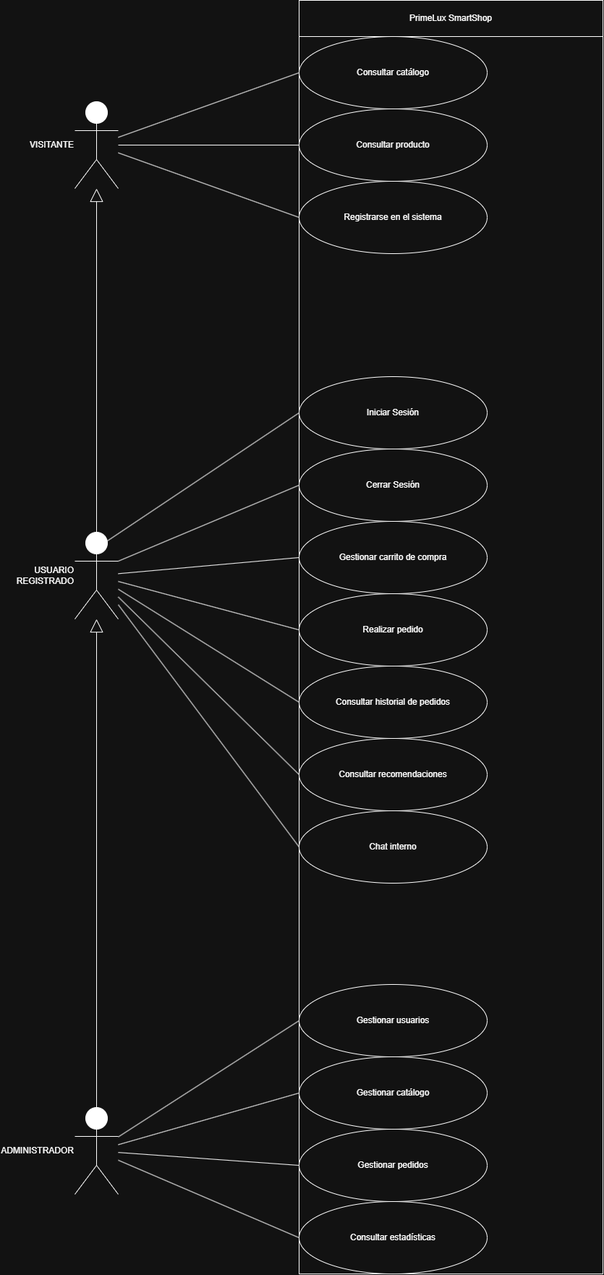

Implementación

Organización del código
El proyecto sigue una arquitectura MVC propia implementada sin frameworks externos. Los controladores gestionan las peticiones y la lógica de negocio, los modelos se encargan del acceso a la base de datos mediante PDO con prepared statements, y las vistas se organizan en layouts reutilizables y partials para evitar duplicación de código.
La estructura principal de directorios es la siguiente: app/ contiene los controladores, modelos y vistas; config/ almacena las credenciales y constantes del sistema; public/ actúa como document root con el fichero de entrada único index.php, el .htaccess y los recursos estáticos; docs/ recoge la documentación de decisiones técnicas en formato Markdown.
El sistema de enrutamiento dirige todas las peticiones al index.php, que instancia el controlador correspondiente según la URL. Cada controlador extiende la clase base Controller, que proporciona métodos comunes como view(), redirect(), requireAuth() y validateCsrf(). El código de las vistas utiliza partials reutilizables: product-card.php se emplea en el listado, el detalle y el carrito; cart-summary.php aparece en todos los pasos del checkout.

Script de creación de la base de datos
La base de datos se construye mediante una serie de scripts SQL numerados que se ejecutan en orden. Cada uno tiene un propósito concreto, lo que facilita entender la evolución del esquema a lo largo del desarrollo:
- 001 — Crea la estructura completa: todas las tablas, relaciones y restricciones de integridad.
- 004 — Inserta las categorías de tecnología y los primeros 24 productos con sus variantes e imágenes.
- 005 — Añade la columna brand a los productos y rellena los datos de los 24 productos existentes.
- 006 — Añade la columna cost_price y completa los precios de coste.
- 007 — Incorpora el campo featured en categorías para controlar cuáles aparecen destacadas en la home.
- 008 — Amplía el catálogo con las 8 categorías multicategoría del anteproyecto y 32 productos adicionales.
- 009 — Añade constraints UNIQUE sobre el nombre de productos y categorías para proteger la integridad de los datos.

Hojas de estilo
Los estilos de la aplicación se organizan en dos niveles.
El primero es Tailwind CSS, utilizado como base para toda la maquetación: márgenes, padding, tipografía, colores de utilidad y breakpoints responsivos. Al cargarse desde CDN no requiere proceso de compilación, lo que simplifica el despliegue en IONOS.
El segundo nivel es el archivo public/assets/css/app.css, donde se centraliza el sistema de variables CSS del tema. Las variables cubren los fondos (--color-bg-primary, --color-bg-secondary, --color-bg-card), los textos (--color-text-primary, --color-text-secondary, --color-text-muted) y los colores de marca (--color-brand, --color-brand-hover). Gracias a este sistema, el aspecto visual de toda la aplicación responde a un único punto de control.

Cuestiones de implementación y codificación
Enrutamiento y arquitectura MVC propia: Todas las peticiones llegan a public/index.php, que actúa como punto de entrada único. El router lee la URL y delega en el controlador correspondiente. Los controladores extienden una clase base que centraliza los métodos comunes: renderizar vistas, redirigir, verificar autenticación y validar tokens CSRF. Esta estructura evita repetir lógica de seguridad en cada método.
Expiración de sesión por inactividad: La sesión no expira por tiempo transcurrido desde el login, sino por inactividad real. Cada petición autenticada actualiza el timestamp de última actividad. El límite es de 2 horas para administradores y 7 días para clientes, reflejando que el panel de administración requiere mayor control de acceso.
Motor de recomendaciones: Cada vez que un usuario ve un producto, lo añade al carrito o lo compra, el sistema registra la interacción con un peso distinto (1, 3 y 5 respectivamente). Con esos datos se construye un perfil de intereses por categoría y marca que se usa para personalizar los productos que aparecen en la home y en la sección "También te puede interesar" del detalle de producto.
Validación de duplicados en dos capas: Antes de insertar un producto o categoría, el modelo comprueba si ya existe otro con el mismo nombre y devuelve un mensaje de error claro. Como segunda línea de defensa, la base de datos tiene constraints UNIQUE que rechazan el INSERT aunque la validación de código fallara. Este doble control garantiza que ningún duplicado llegue a la base de datos.
Integración con Stripe Checkout: El servidor crea una sesión de pago en Stripe con el contenido del carrito y redirige al usuario a la pasarela. Cuando el pago se completa, Stripe redirige de vuelta a la aplicación con el identificador de sesión, que se verifica contra la API antes de confirmar el pedido y enviarlo. Los datos de tarjeta en ningún momento pasan por el servidor de la aplicación.
Slugs estables en edición: Al crear un producto o categoría el slug se genera automáticamente normalizando el nombre. Al editar, el slug no se regenera aunque se cambie el nombre, evitando que URLs ya indexadas o compartidas dejen de funcionar.

Gestión de configuración (GIT)
El control de versiones se gestiona con Git, con repositorio remoto en GitHub bajo el usuario Dzhan317 en el repositorio primelux-smartshop. Se utilizan tres ramas principales: main, que actúa como rama de producción y solo recibe merges desde develop una vez validado el código; develop, que es la rama de integración; y ramas de funcionalidad creadas por fase, que se mergean a develop al completarse. Nunca se realizan commits ni merges directos a main.
El fichero config/config.php está incluido en .gitignore ya que contiene credenciales reales de base de datos y claves de API de Stripe. El directorio docs/ del repositorio contiene ficheros Markdown que documentan las decisiones de arquitectura y desarrollo más relevantes tomadas a lo largo del proyecto.

Pruebas realizadas
Se han realizado pruebas funcionales manuales cubriendo los flujos principales de la aplicación:
- Registro de usuario, inicio de sesión completo con 2FA y recuperación de contraseña.
- Añadir productos al carrito, modificar cantidades y validación de stock en tiempo real.
- Proceso de checkout completo con pago real mediante Stripe en modo test.
- Gestión de productos y categorías desde el panel de administración, incluyendo validación de duplicados.
- Verificación de la protección CSRF en todos los formularios POST.
- Comprobación de acceso restringido a rutas protegidas sin autenticación activa.
- Pruebas de responsividad en diferentes tamaños de pantalla mediante Chrome DevTools y dispositivo móvil real.
- Verificación del envío correcto de correos transaccionales (código 2FA y confirmación de pedido).
- Comprobación del motor de recomendaciones con usuarios de prueba que disponen de historial de interacciones.

Manuales de usuario

Manual de usuario
La aplicación es accesible desde cualquier navegador web moderno en la dirección primeluxshop.es. No se requiere la instalación de software adicional por parte del usuario.
Registro y primer acceso:
- Acceder a la página principal y pulsar el icono de usuario situado en el header.
- Introducir el correo electrónico y pulsar el botón Continuar.
- Completar el formulario de registro con nombre, apellidos y contraseña.
- Revisar el correo recibido e introducir el código de verificación de 6 dígitos para activar la cuenta.

Proceso de compra:
- Navegar por las categorías disponibles o utilizar el buscador para localizar un producto.
- Acceder al detalle del producto, seleccionar la cantidad deseada y pulsar Añadir al carrito.
- Acceder al carrito y pulsar Finalizar compra para iniciar el proceso de checkout.
- Introducir la dirección de envío y seleccionar el método de envío.
- Completar el pago de forma segura a través de la pasarela Stripe.
- Tras la confirmación del pago, se recibirá un correo electrónico con el resumen del pedido.

Manual de instalación y configuración
Para la instalación en un entorno de producción como IONOS, se deben seguir los pasos descritos en la sección 4.7 de esta memoria. A continuación se detallan los pasos específicos para el despliegue en el hosting contratado:
- Subir los archivos del proyecto al directorio raíz del hosting mediante FTP (se recomienda FileZilla).
- Verificar que la carpeta public/ está configurada como document root en el panel de IONOS.
- Ejecutar los scripts SQL (001 al 009) mediante phpMyAdmin en el panel de administración de la base de datos.
- Crear y configurar el archivo config/config.php con las credenciales reales de base de datos, SMTP y Stripe. Este archivo no se incluye en el repositorio por razones de seguridad.
- Comprobar que el certificado SSL está activo para el dominio principal primeluxshop.es y que APP_ENV está configurado como "production" en config.php.

Posibles ampliaciones

Conclusiones y valoraciones

Bibliografía / Webgrafía
- Documentación oficial de PHP 8.4: https://www.php.net/manual/es/
- Documentación de Tailwind CSS v3: https://tailwindcss.com/docs
- Documentación de MySQL 8: https://dev.mysql.com/doc/refman/8.0/en/
- Documentación de la API de Stripe: https://stripe.com/docs/api
- OWASP Top 10 — Guía de seguridad web: https://owasp.org/Top10/
- Documentación de PDO — PHP Data Objects: https://www.php.net/manual/es/book.pdo.php
- IONOS — Documentación de hosting y email: https://www.ionos.es/ayuda/
- MDN Web Docs — Referencia de HTML, CSS y JavaScript: https://developer.mozilla.org/es/
- Git — Documentación oficial: https://git-scm.com/doc
- Figma — Herramienta de diseño de interfaces: https://www.figma.com

Anexos

MOCKUPS
Las páginas que se tendrán en cuenta para hacer posible todo este proyecto son:

Página de Inicio
Esta página actúa como punto de entrada a la aplicación, mostrando al usuario diferentes categorías de productos y una selección de artículos destacados. Además, se incluyen secciones organizadas por temáticas, como productos más vendidos o de temporada, con el objetivo de facilitar la navegación y fomentar la exploración dentro de la plataforma.
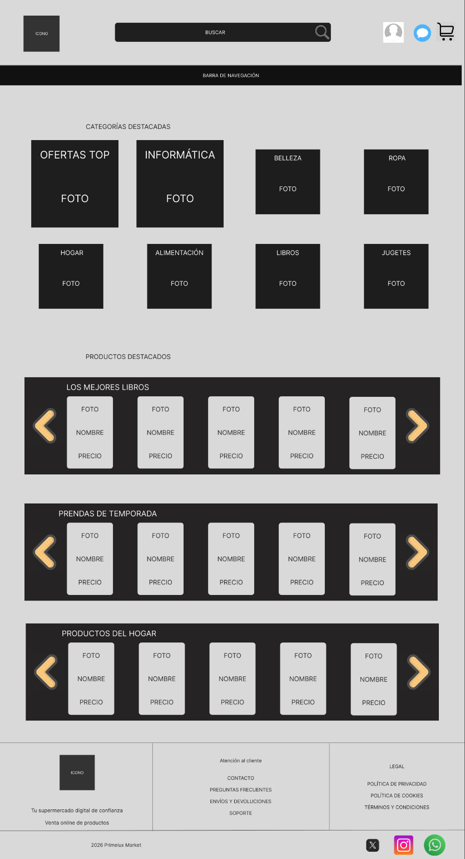

Página de Listado de Productos
Esta página muestra un conjunto de productos organizados en forma de rejilla, permitiendo al usuario navegar entre ellos de forma clara y visual. Se incluyen opciones de filtrado y navegación por subcategorías, facilitando la búsqueda de productos específicos. Cada producto presenta su información básica e incorpora una acción visible que permite acceder a su vista detallada.
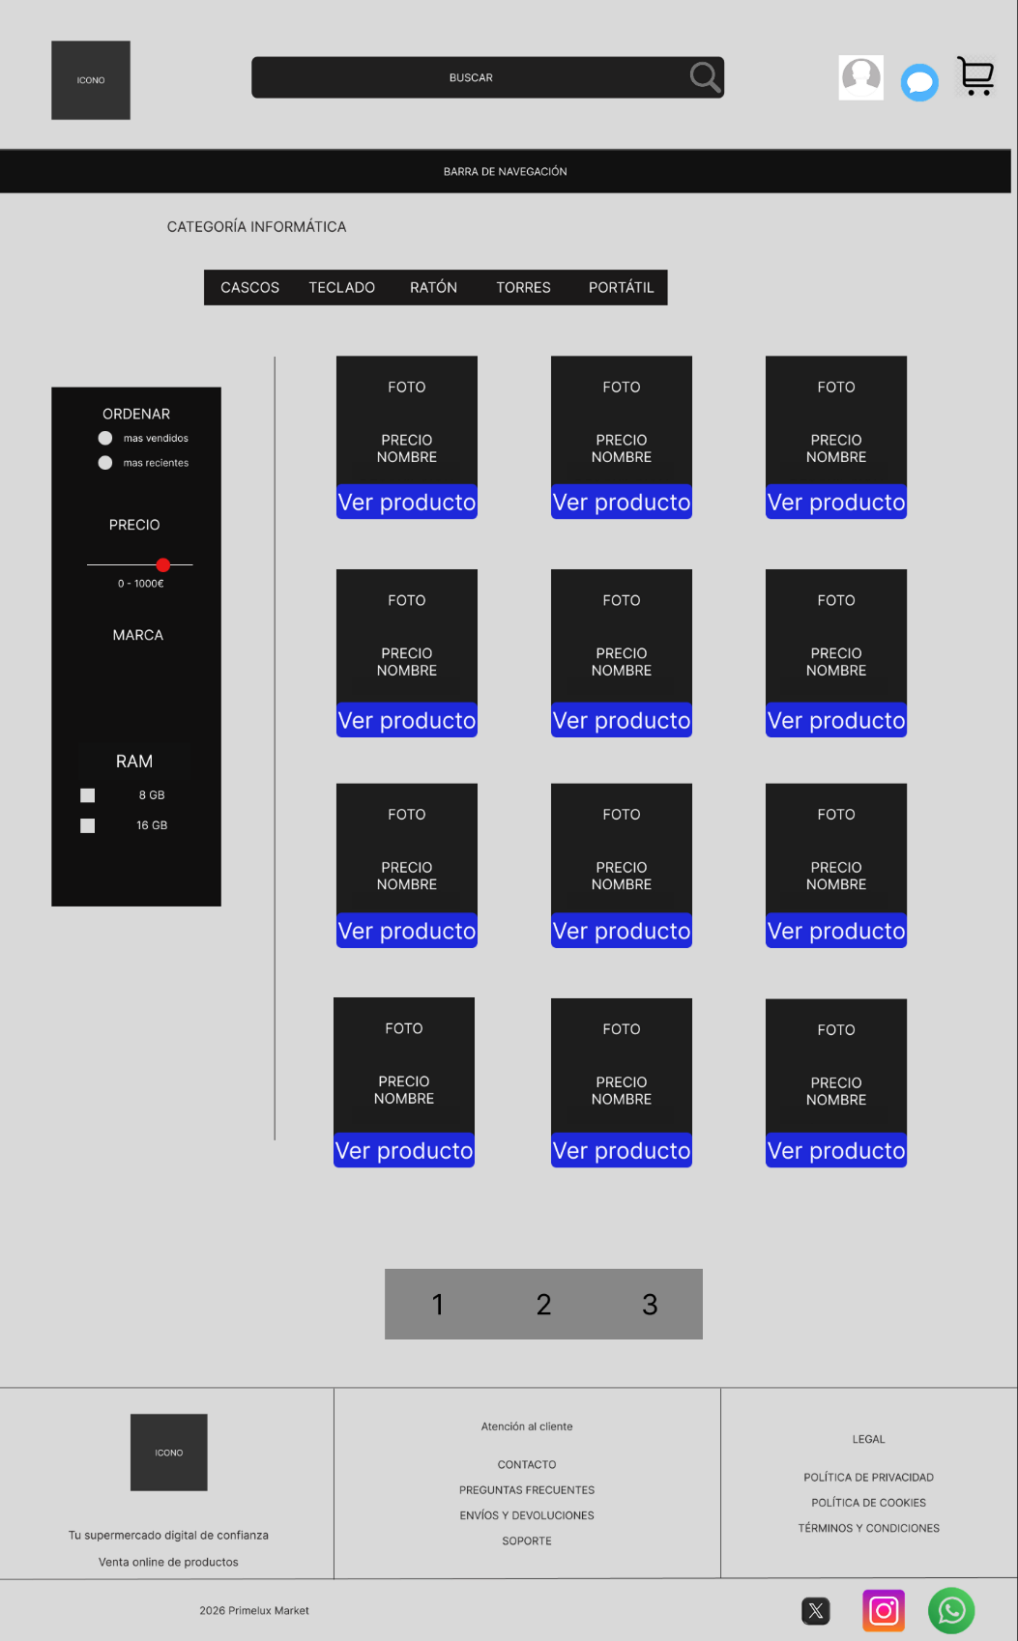

Página de Detalle de Producto
Esta página muestra la información de un producto seleccionado, permitiendo al usuario visualizar sus características, imágenes y precio, así como seleccionar opciones y añadirlo al carrito o comprarlo directamente. Además, se incluyen secciones de información adicional, opiniones y productos relacionados para mejorar la experiencia de navegación. Las secciones se organizan de forma vertical para facilitar la navegación y priorizar la información relevante.
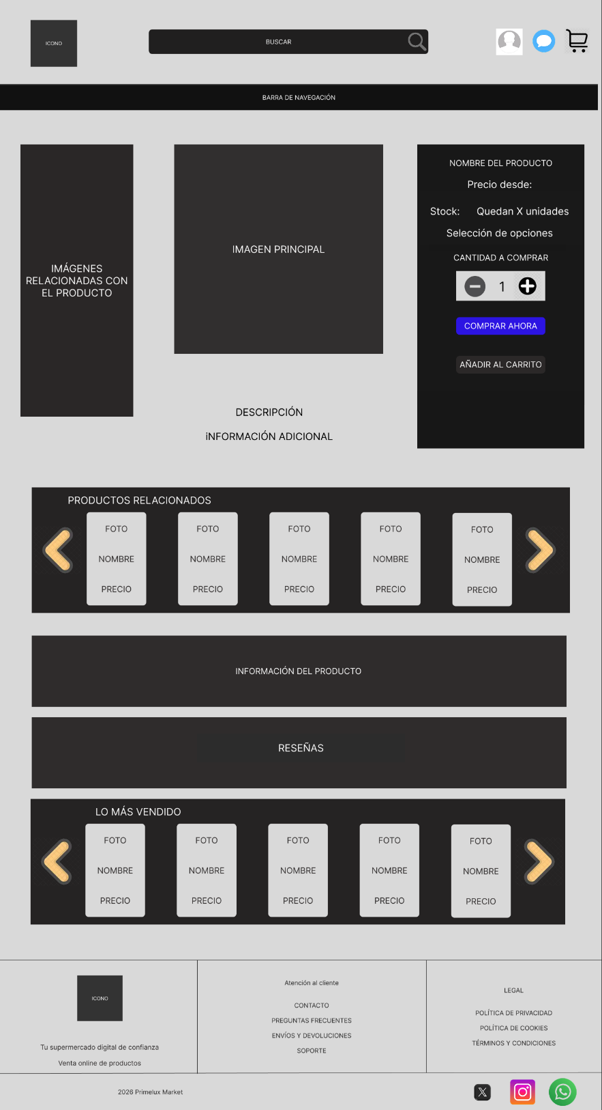

Página del Carrito
ESTADO DEL CARRITO CON PRODUCTOS:
Vista del carrito cuando contiene artículos. Se muestra el listado de productos con su imagen, nombre, precio unitario y selector de cantidad. La cantidad máxima está limitada al stock disponible de cada producto. Se incluye un resumen lateral con el total de la compra y el acceso al proceso de checkout.
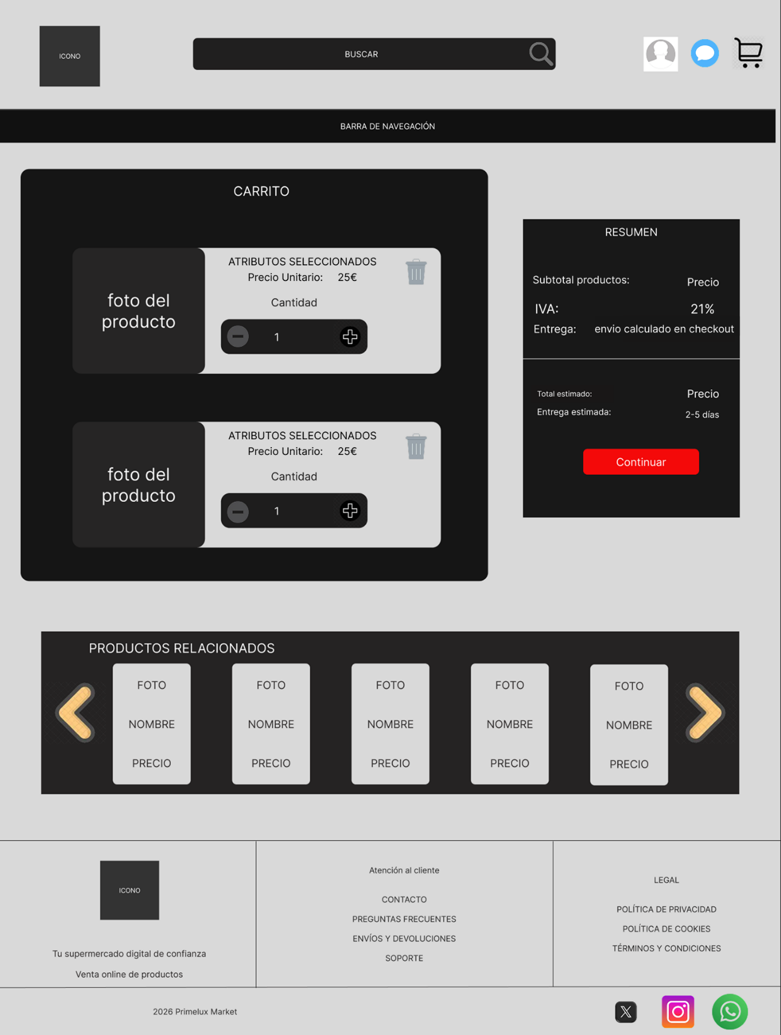

ESTADO DEL CARRITO VACÍO
Cuando el usuario no tiene ningún producto en el carrito, se muestra un estado vacío que informa de la situación y ofrece una acción clara para continuar navegando por la tienda.
Evitar confusión en el usuario y guiarlo nuevamente hacia el proceso de compra mediante un botón de acción directa.
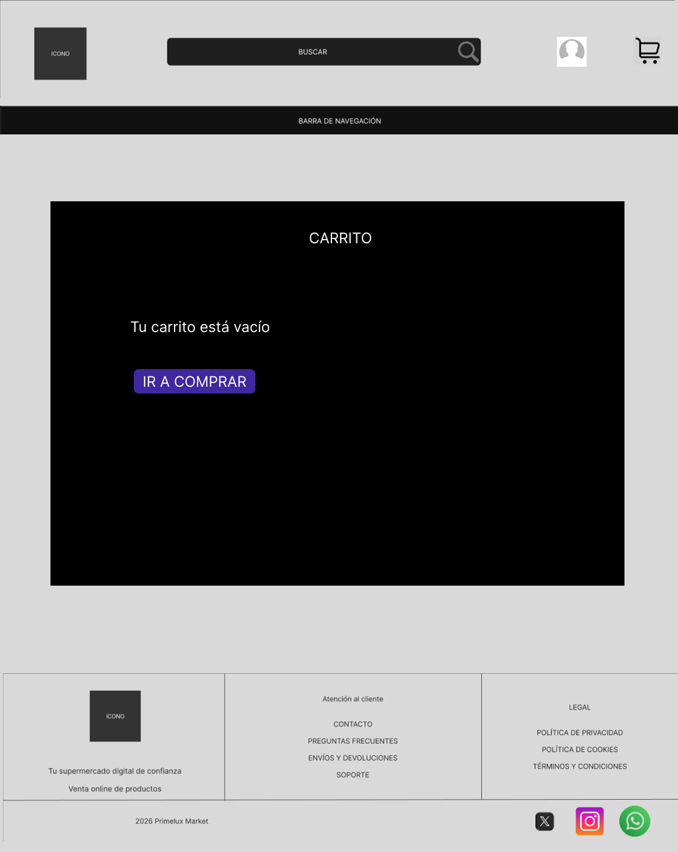

Página de Finalización de Compra (Checkout)
El proceso de finalización de compra se ha diseñado como un flujo dividido en varias etapas, con el objetivo de guiar al usuario de forma clara y estructurada hasta completar el pedido, reduciendo posibles errores y mejorando la experiencia de usuario.

Datos de envío
En esta primera etapa, el usuario introduce o confirma sus datos personales y la dirección de envío. Esta información es necesaria para gestionar correctamente la entrega del pedido.
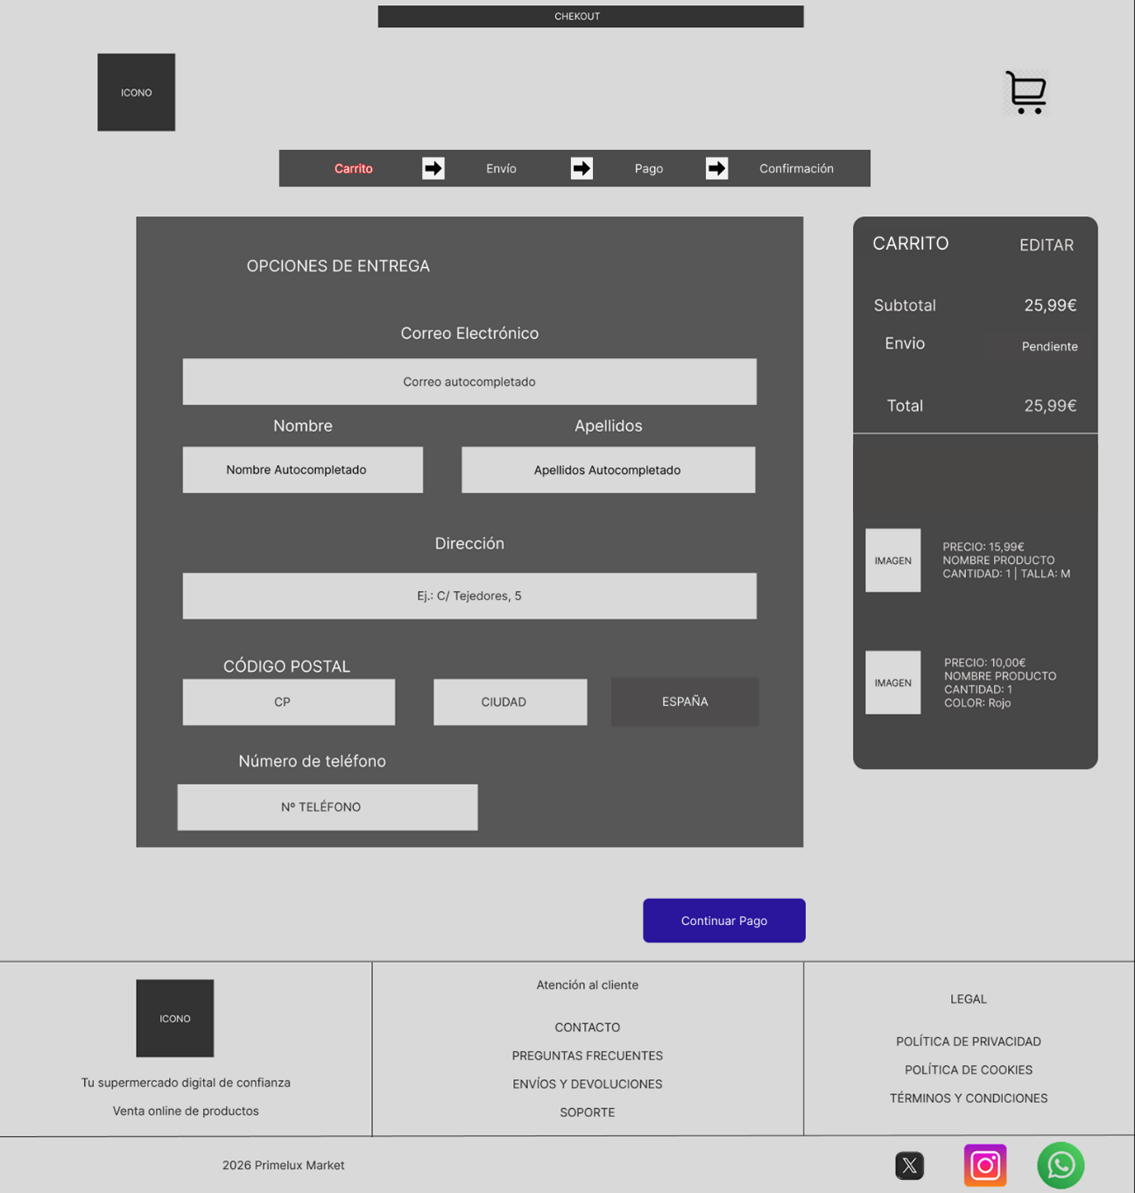

Método de envío
En esta fase, el usuario selecciona el tipo de envío, pudiendo elegir entre distintas opciones según el tiempo de entrega y el coste asociado.
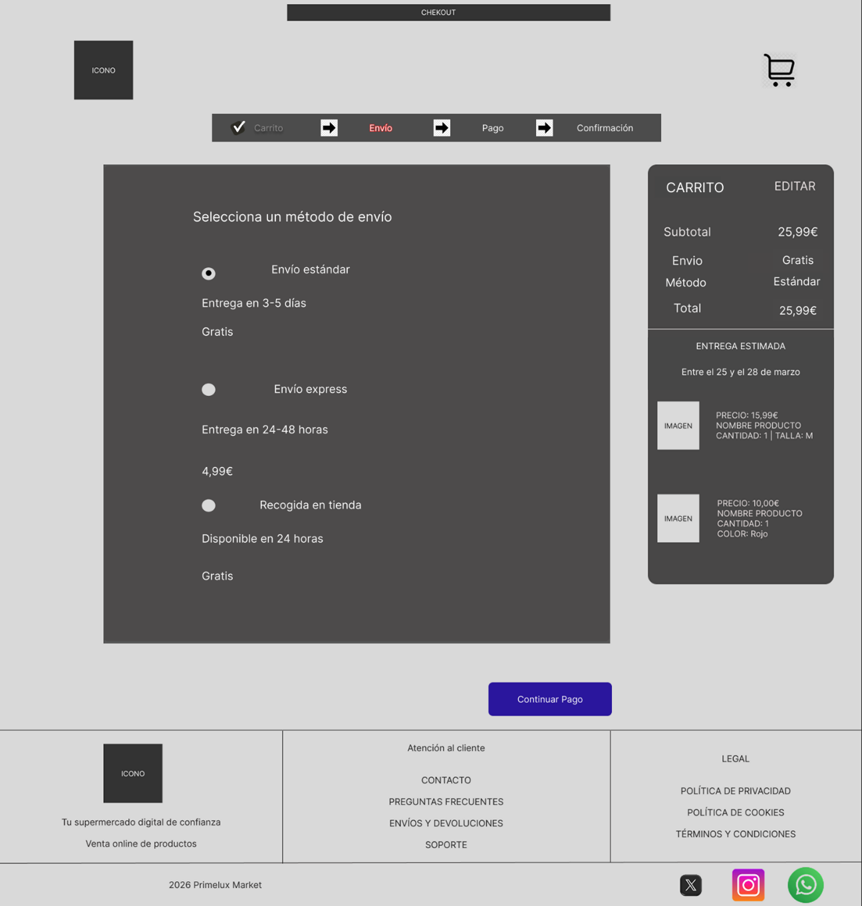

Método de pago
En esta fase, el usuario selecciona el método de pago e introduce los datos necesarios para completar la transacción de forma segura.
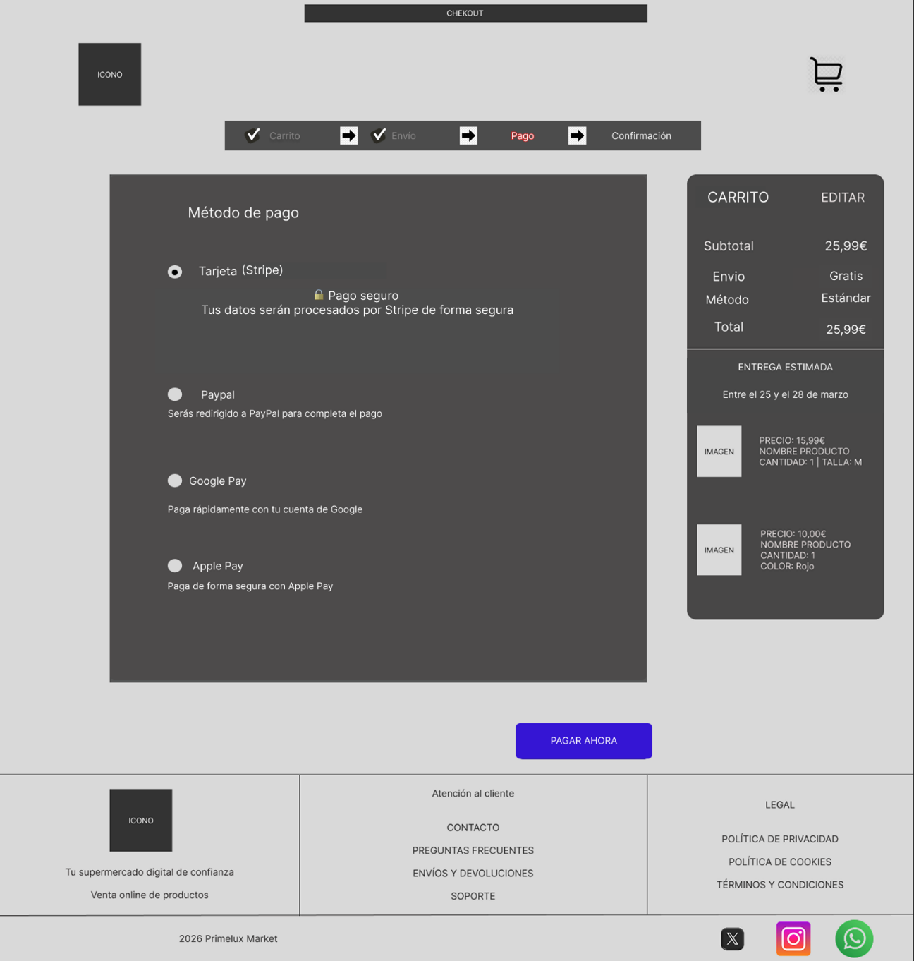

Confirmación de pedido
Finalmente, se muestra una pantalla de confirmación en la que se informa al usuario de que el pedido ha sido realizado correctamente, junto con un resumen de la compra.
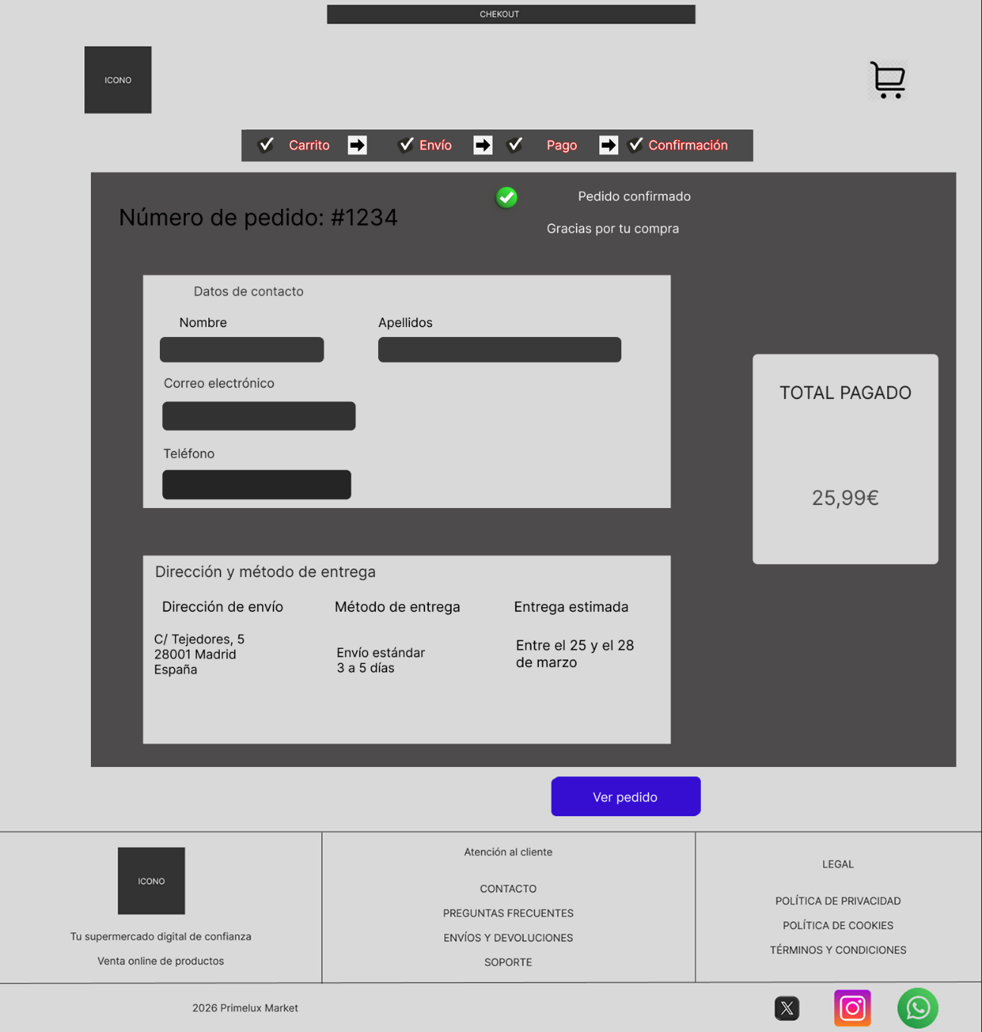

Página de Registro/login
Esta sección agrupa las pantallas relacionadas con el acceso a la plataforma. Se ha diseñado un flujo dividido en tres pasos: identificación por email, introducción de contraseña y verificación mediante código 2FA. El objetivo es garantizar la seguridad del acceso sin sacrificar la facilidad de uso.
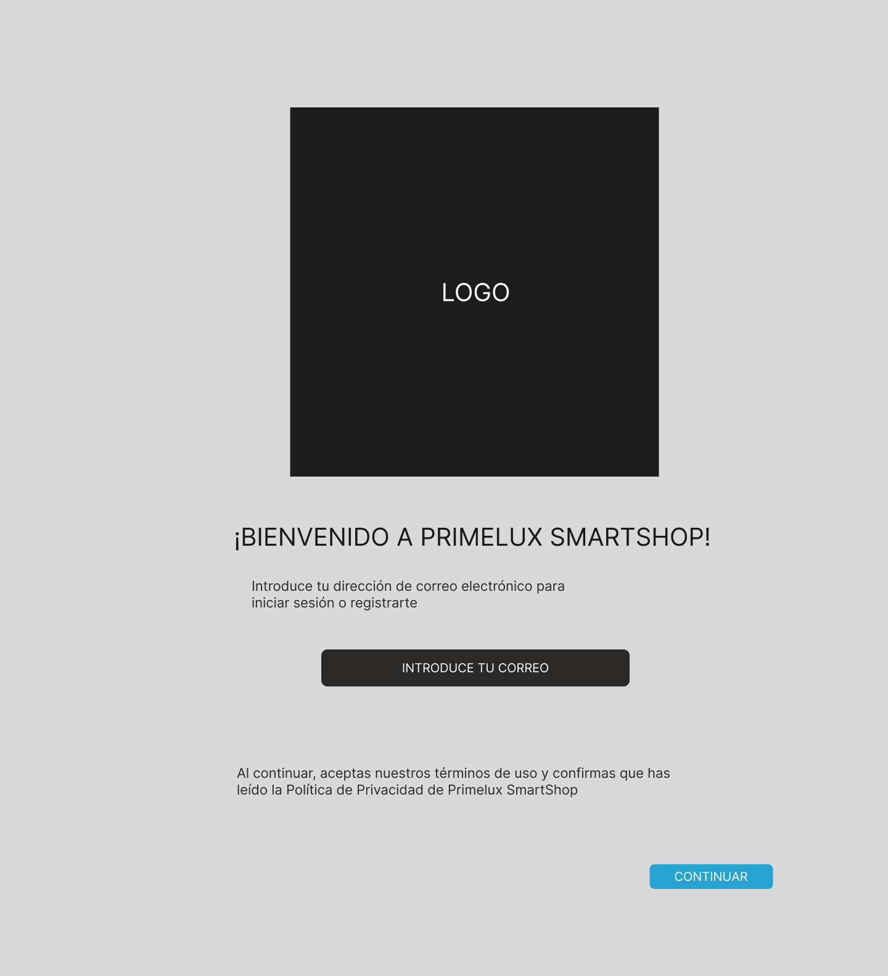

Inicio de Sesión
Pantalla de autenticación en la que el usuario introduce su correo electrónico y contraseña. Si los datos son correctos, el sistema redirige automáticamente al paso de verificación en dos pasos.

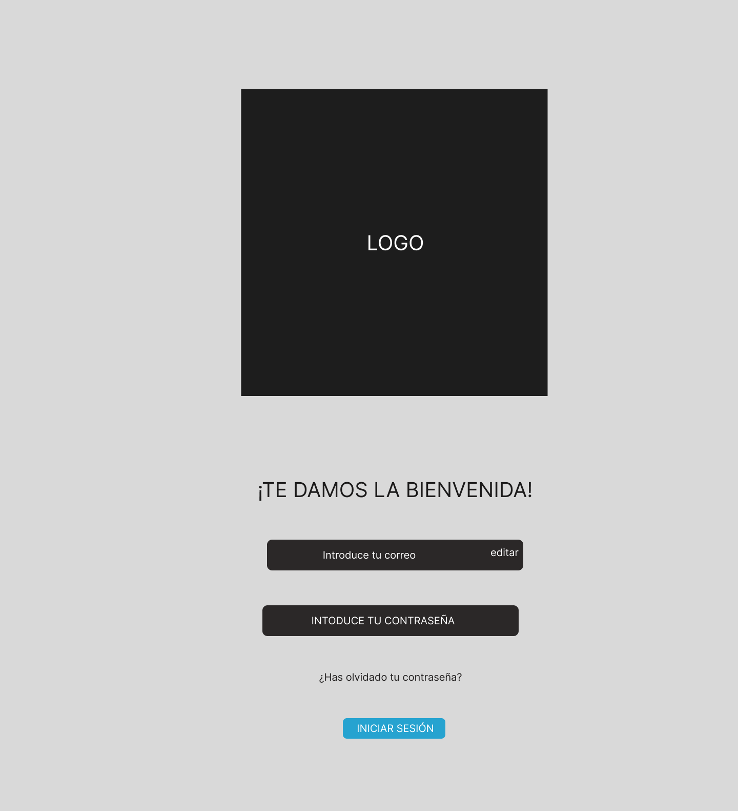

SIGUIENTE PANTALLA (2FA)
Pantalla de verificación en dos pasos. Tras el inicio de sesión correcto, se envía un código numérico de 6 dígitos al correo del usuario con una validez de 10 minutos. Se incluyen opciones para reenviar el código y un contador de intentos restantes.
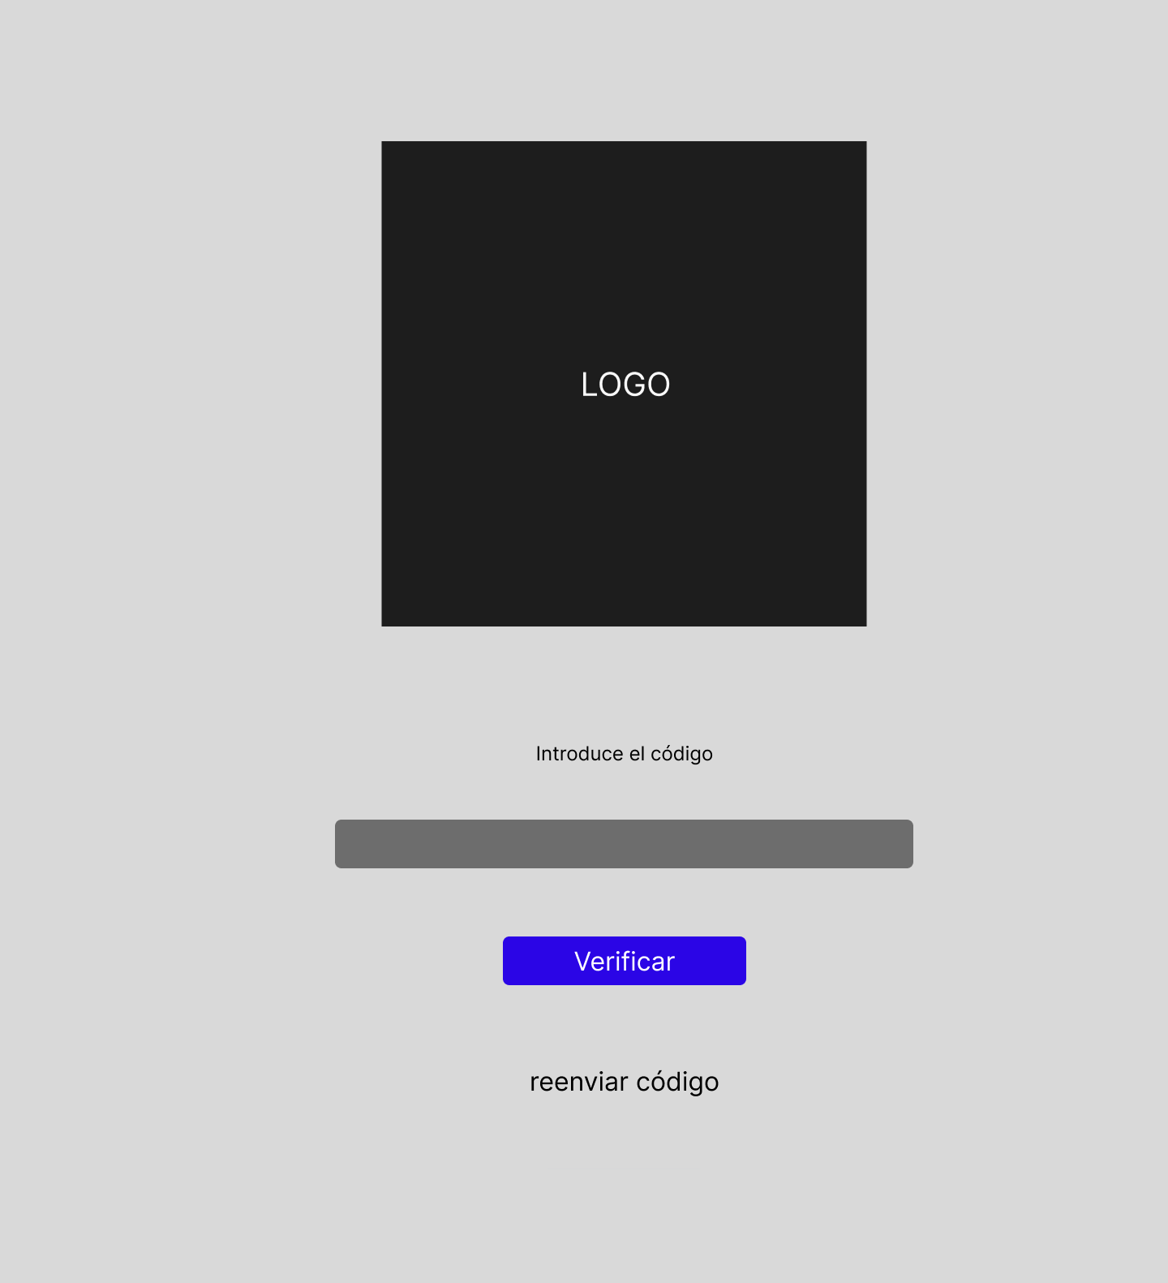

Registro
Formulario de creación de cuenta con los campos de nombre, apellidos, correo electrónico y contraseña. Se incluye un indicador visual en tiempo real que muestra si la contraseña cumple los requisitos de seguridad establecidos según el estándar NIST SP 800-63B (2025).

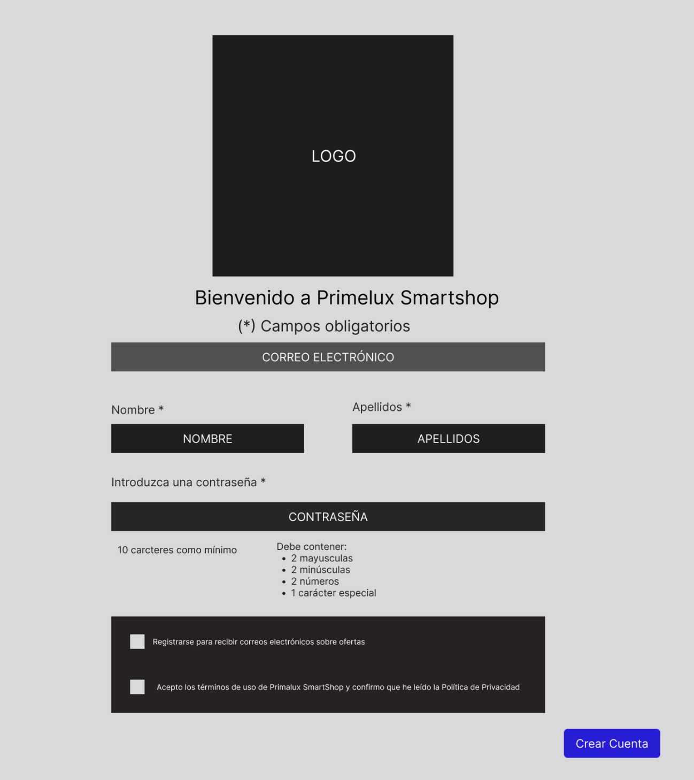

Perfil de Usuario
Este apartado permite al usuario gestionar su cuenta personal, incluyendo la visualización y edición de sus datos, la configuración de preferencias, la gestión de la seguridad y la consulta del historial de pedidos. Las diferentes secciones se organizan de forma clara para facilitar la navegación y el acceso a cada funcionalidad.

Visualización de datos
Sección del perfil donde el usuario puede consultar y editar sus datos personales: nombre, apellidos, correo electrónico y dirección de envío predeterminada. Los cambios se guardan de forma independiente para cada bloque de información.
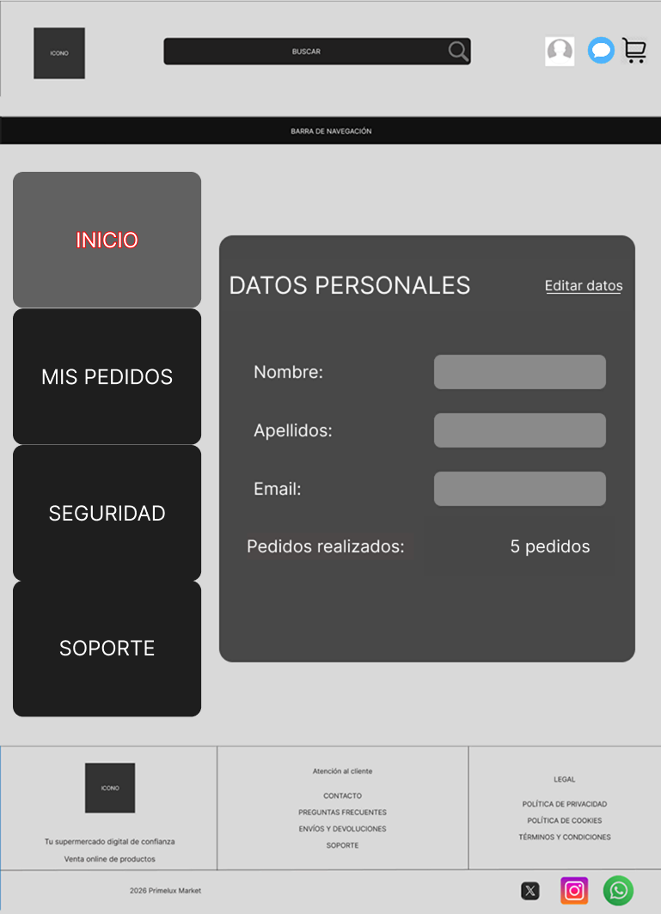

Historial de pedidos
Sección del perfil donde el usuario puede consultar todos los pedidos realizados, con su estado, fecha, importe total y detalle de los productos incluidos. Esta funcionalidad corresponde a la Fase 8 del proyecto y está pendiente de implementación.

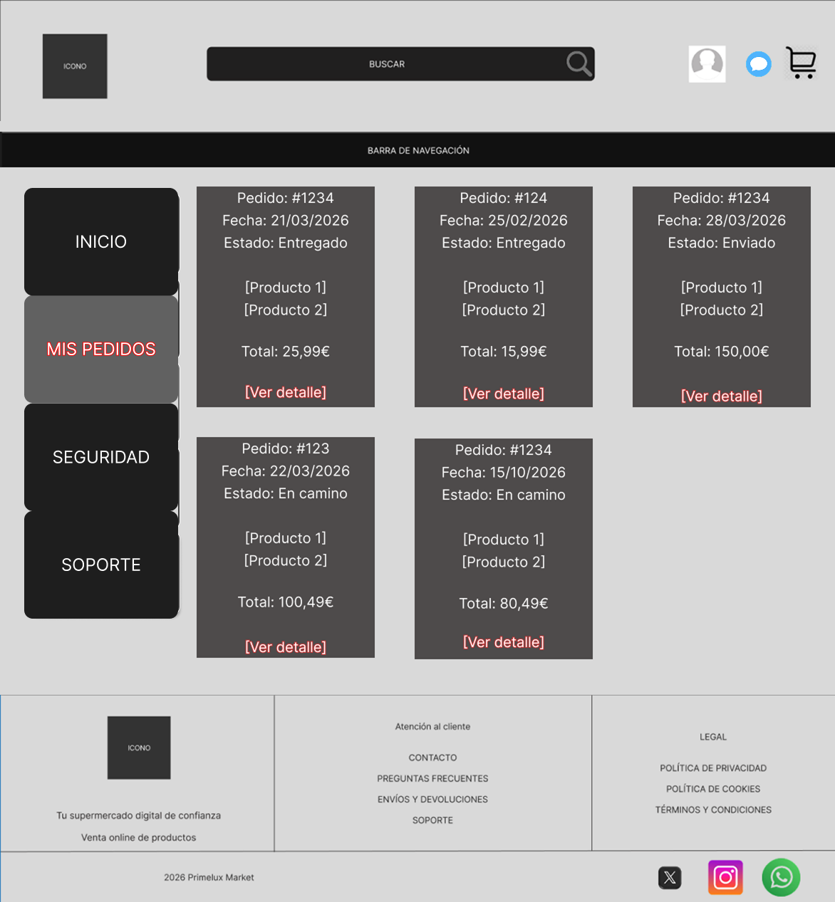

Gestión de la seguridad
Sección del perfil dedicada a la gestión de la contraseña. Se muestra un formulario para cambiar la contraseña actual, con validación en tiempo real de los requisitos de seguridad mediante el indicador visual compartido con las pantallas de registro y recuperación de contraseña.

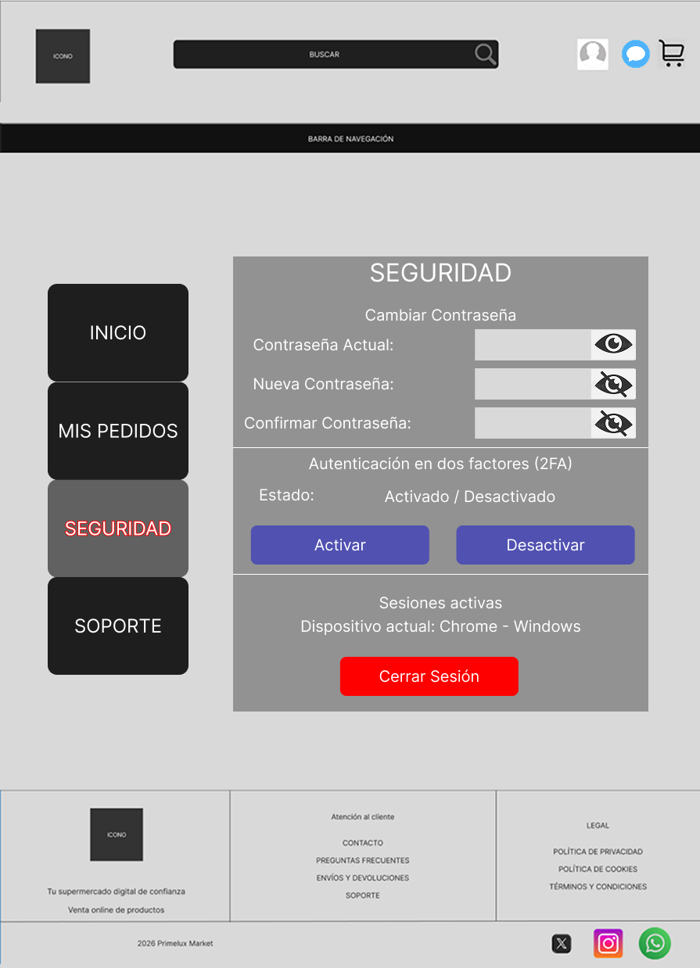

Chat/Mensajes
Sección del perfil destinada a la comunicación entre el usuario y el equipo de soporte. Se distinguen dos estados: sin conversaciones activas y con conversaciones en curso. Esta funcionalidad corresponde a la Fase 9 del proyecto y está pendiente de implementación.
SI EL USUARIO NO TIENE NINGUNA CONVERSACIÓN

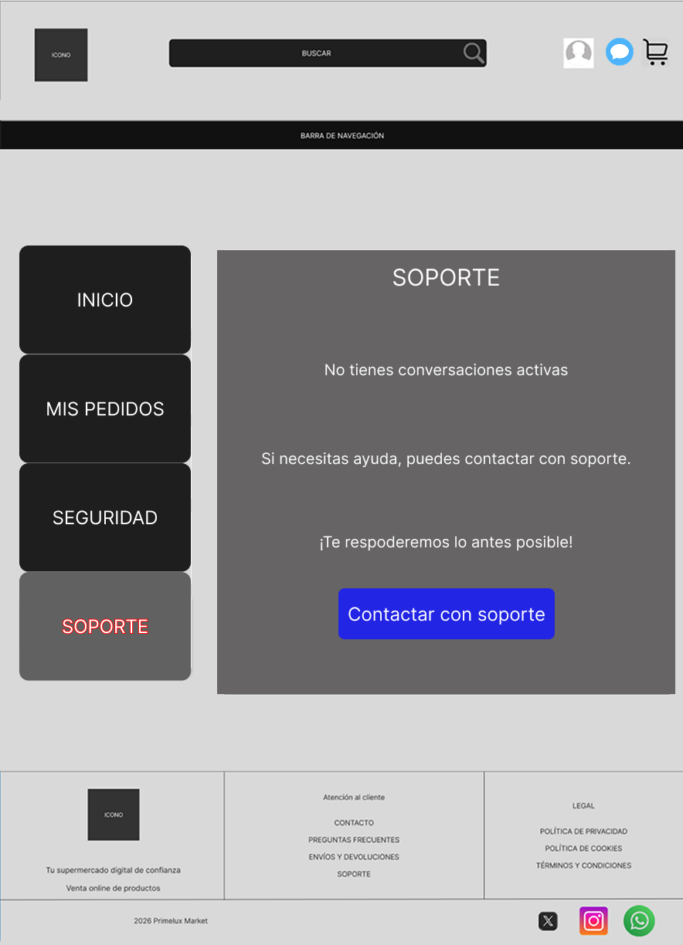

SI EL USUARIO SI TIENE CONVERSACIONES
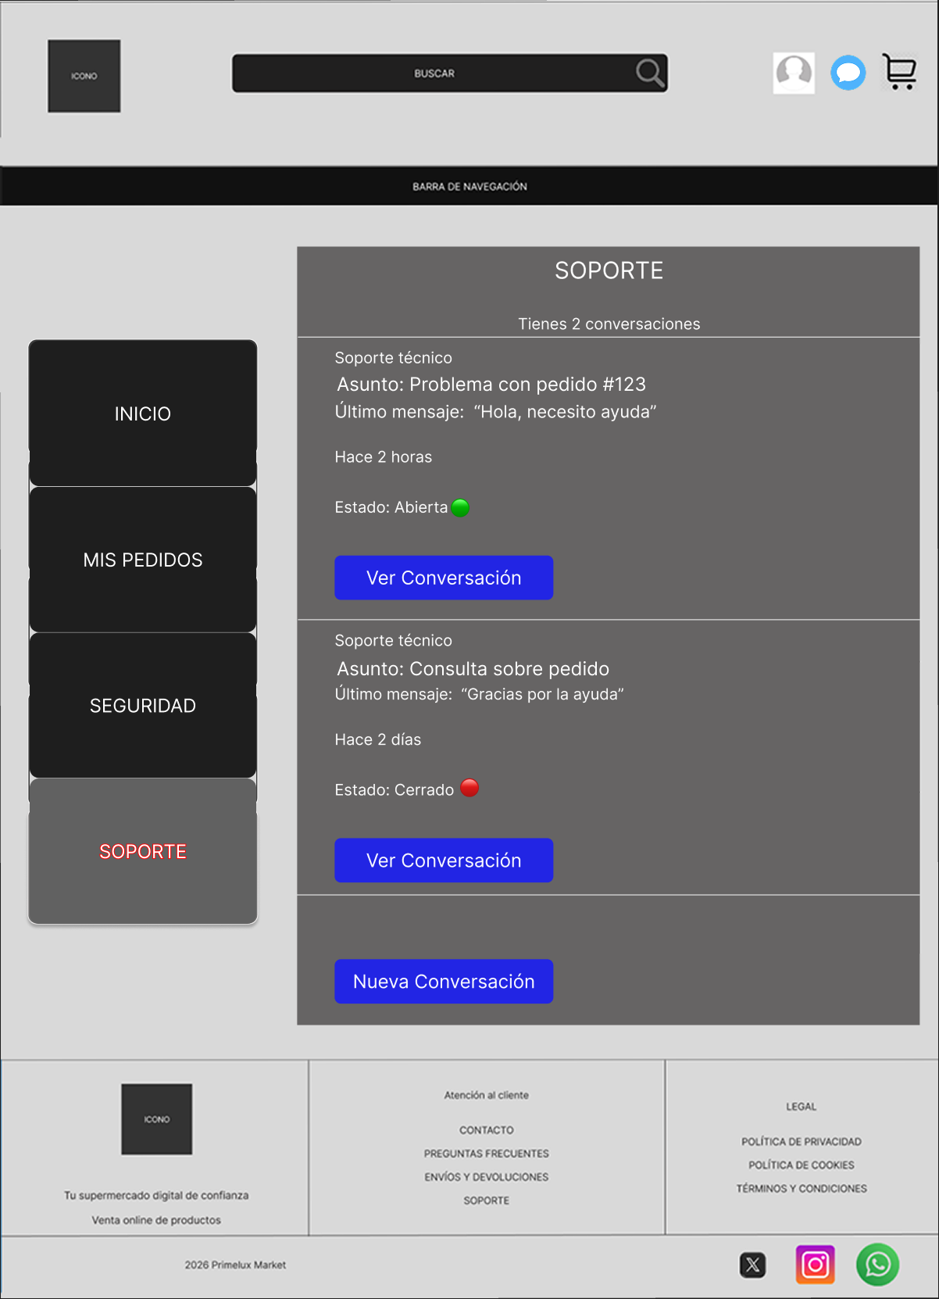

CUANDO EL USUARIO ENTRA A UNA CONVERSACION

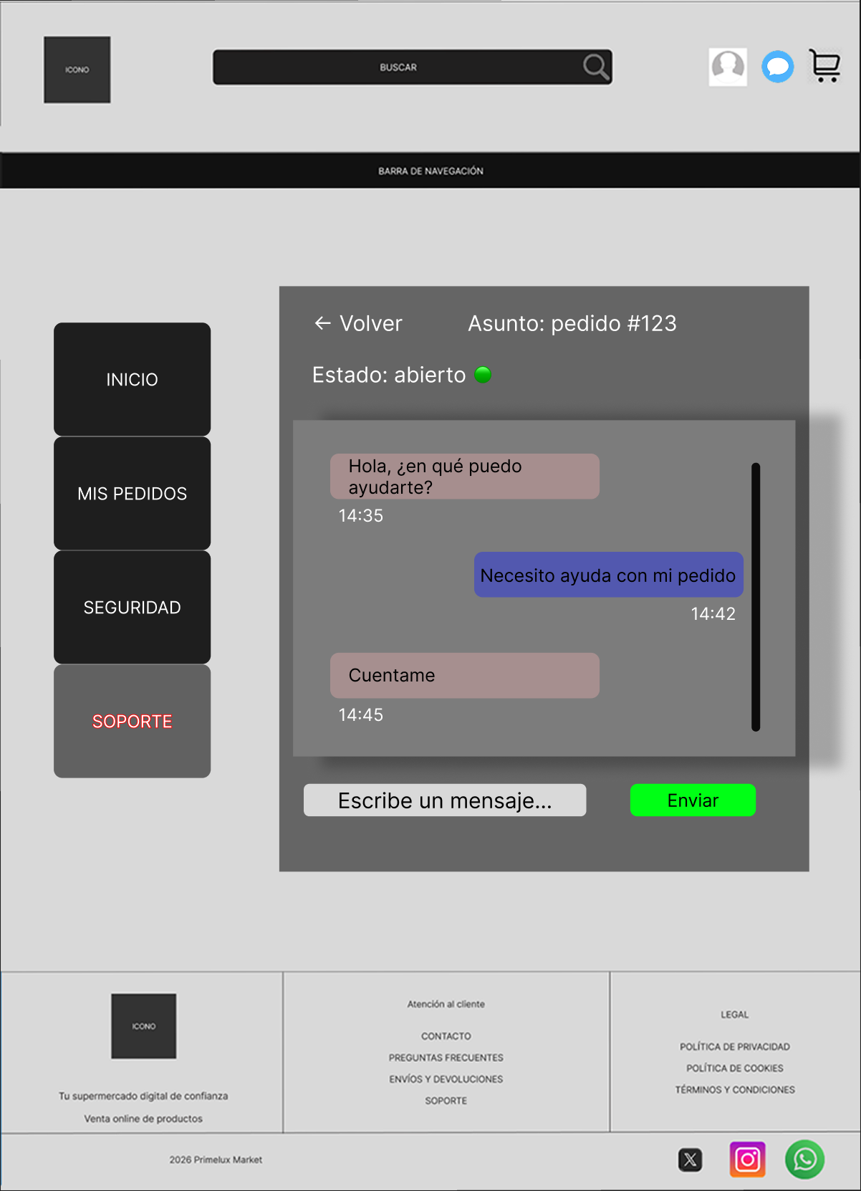

Panel de control

Dashboard
Pantalla principal del panel de administración. Muestra un resumen de las métricas clave del negocio: total de ingresos, costes, margen bruto y número de pedidos y usuarios. Incluye también un listado de los últimos pedidos recibidos para facilitar el seguimiento diario.
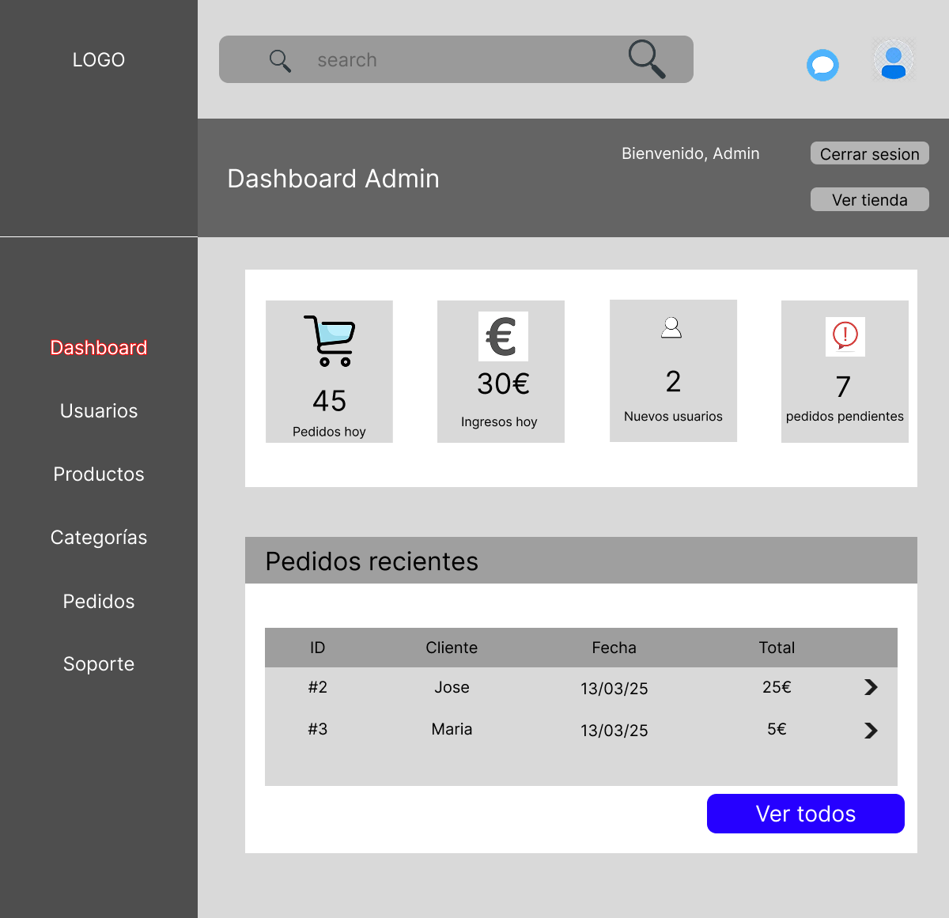

Usuarios
Sección del panel de administración para la gestión completa de los usuarios registrados. Permite listar, buscar, añadir, editar y cambiar el estado (activo/bloqueado) de cada usuario.
- Listar Usuarios
Vista de la tabla de usuarios con paginación y buscador en tiempo real. Muestra nombre, correo, rol, estado y fecha de registro de cada usuario, junto con acciones para editar o cambiar su estado directamente desde el listado.
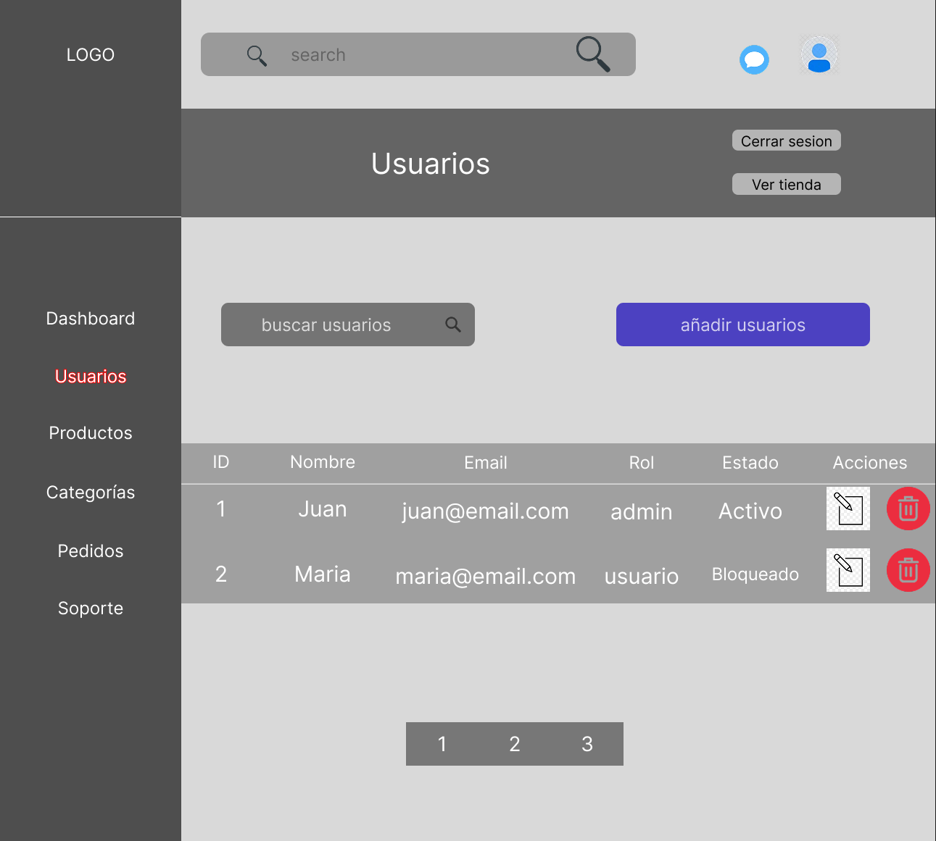

- Añadir Usuarios
Formulario para crear un nuevo usuario desde el panel de administración. Permite definir el nombre, correo, contraseña y rol del usuario (cliente o administrador).
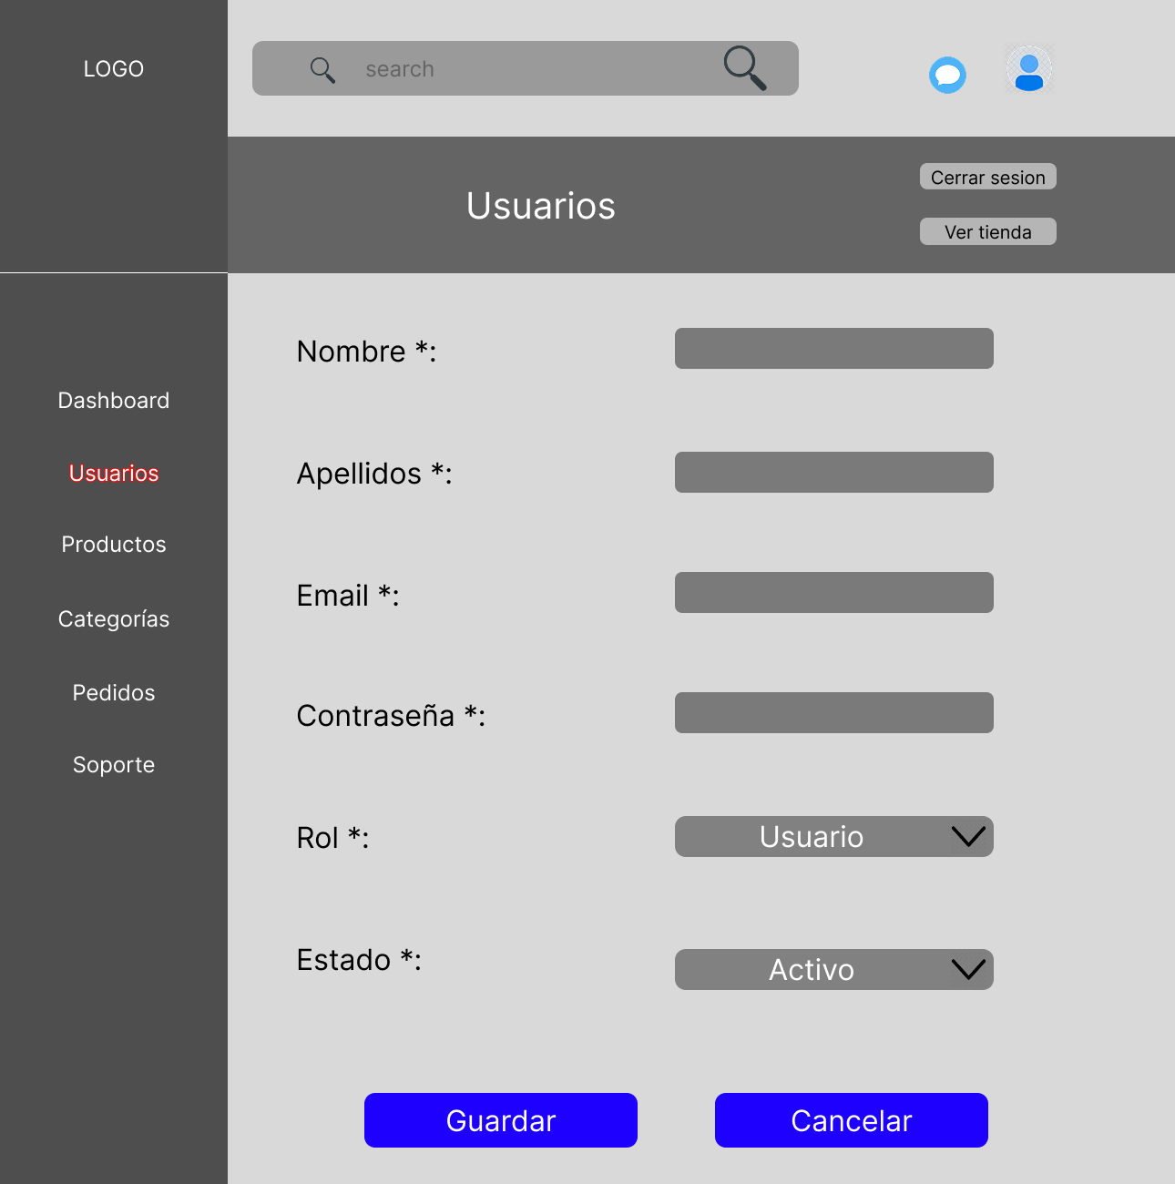

- Editar Usuarios
Formulario de edición de los datos de un usuario existente. Permite modificar el nombre, correo, rol y estado del usuario sin necesidad de recrearlo.
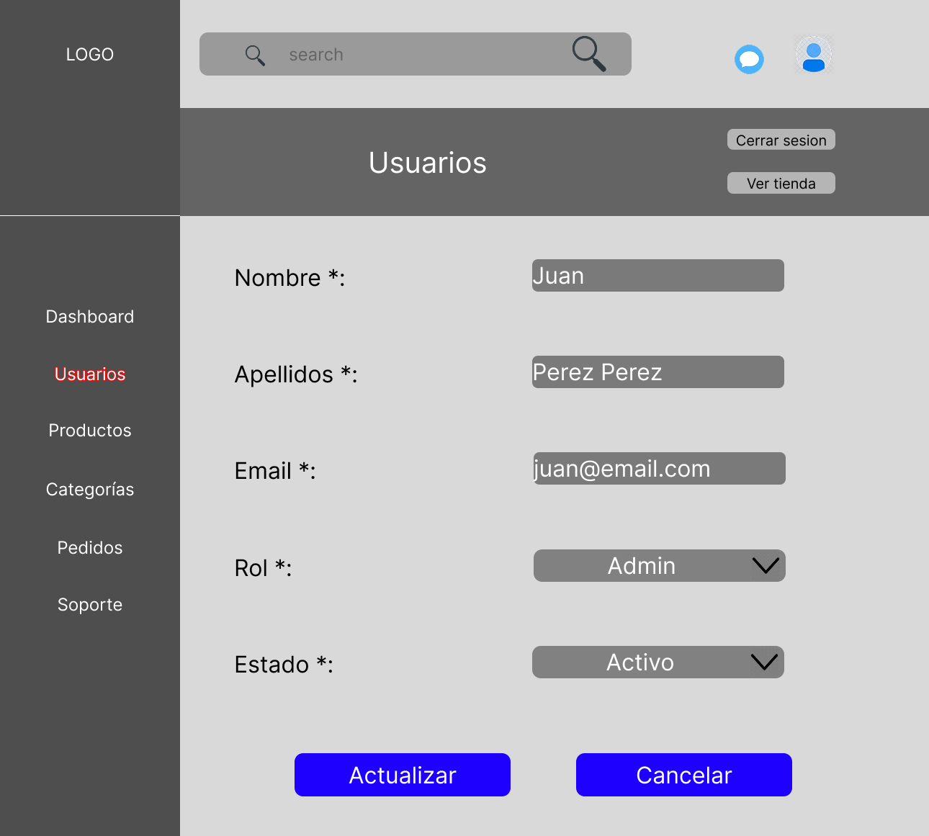

- Eliminar Usuarios
Pantalla de confirmación previa a la eliminación de un usuario. Se muestra un resumen de los datos del usuario afectado para evitar eliminaciones accidentales.
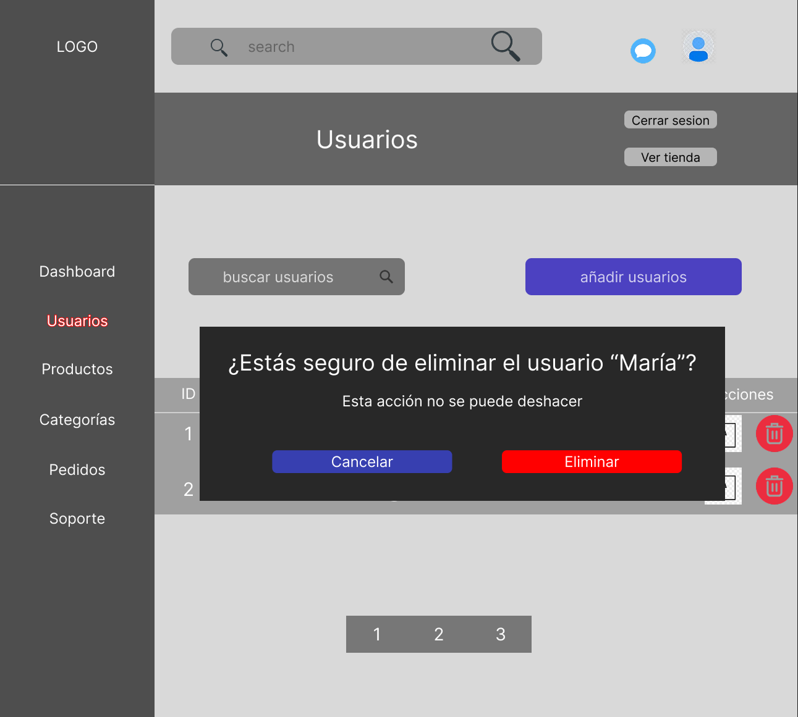

Productos
- Listar Productos
Hemos recogido dos casos:
CASO 1: Listamos todos los productos que tenemos.
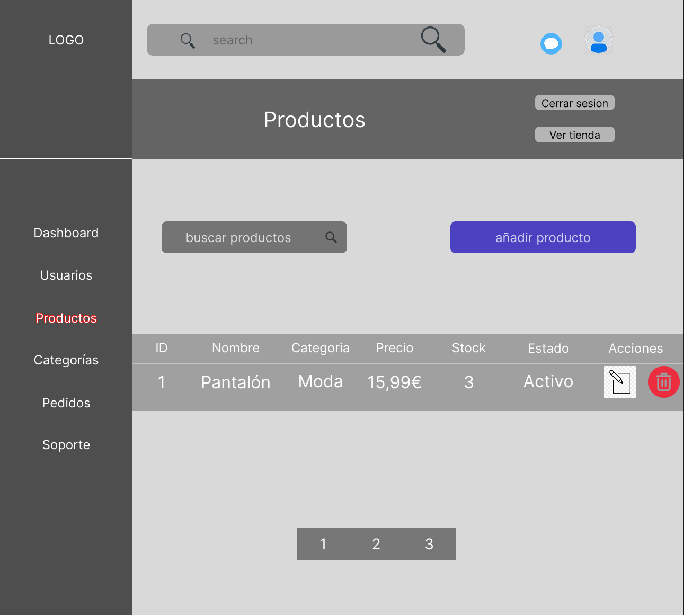

CASO 2: No hay ningún producto en la lista, entonces debemos de empezar a añadir.
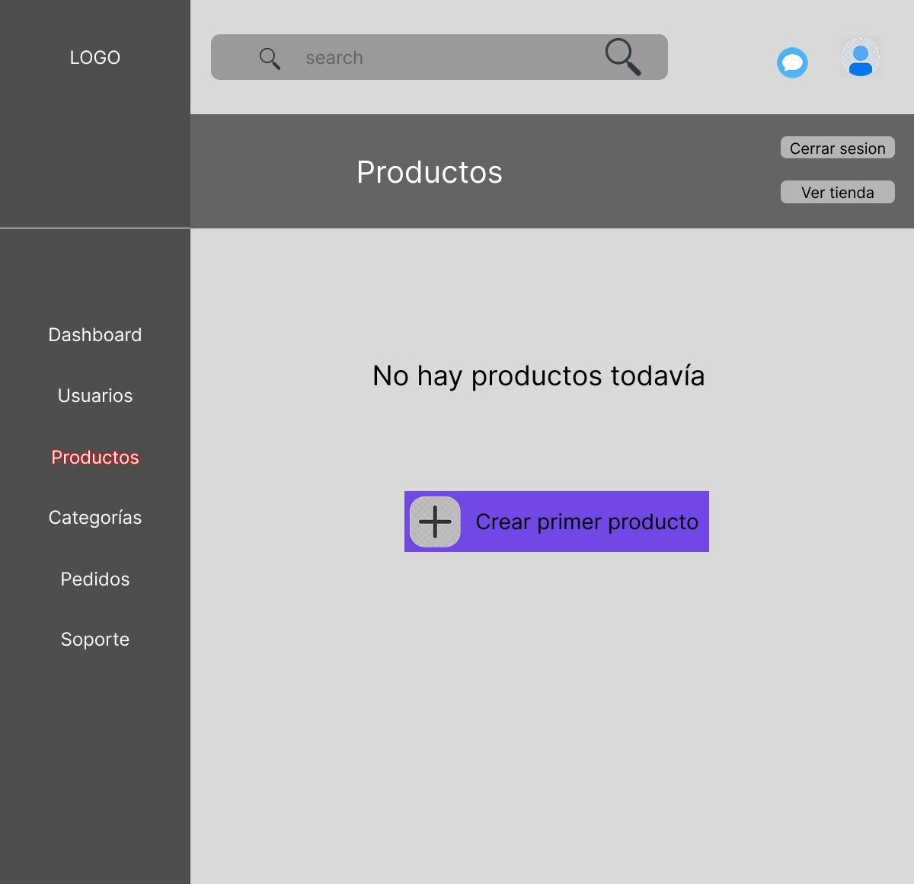

- Añadir Productos
Sección del panel de administración para la gestión completa del catálogo de productos. Incluye listado con buscador y paginación, formulario de creación, edición y confirmación de eliminación. La creación y edición incluyen validación de nombre duplicado en dos capas: modelo y base de datos.
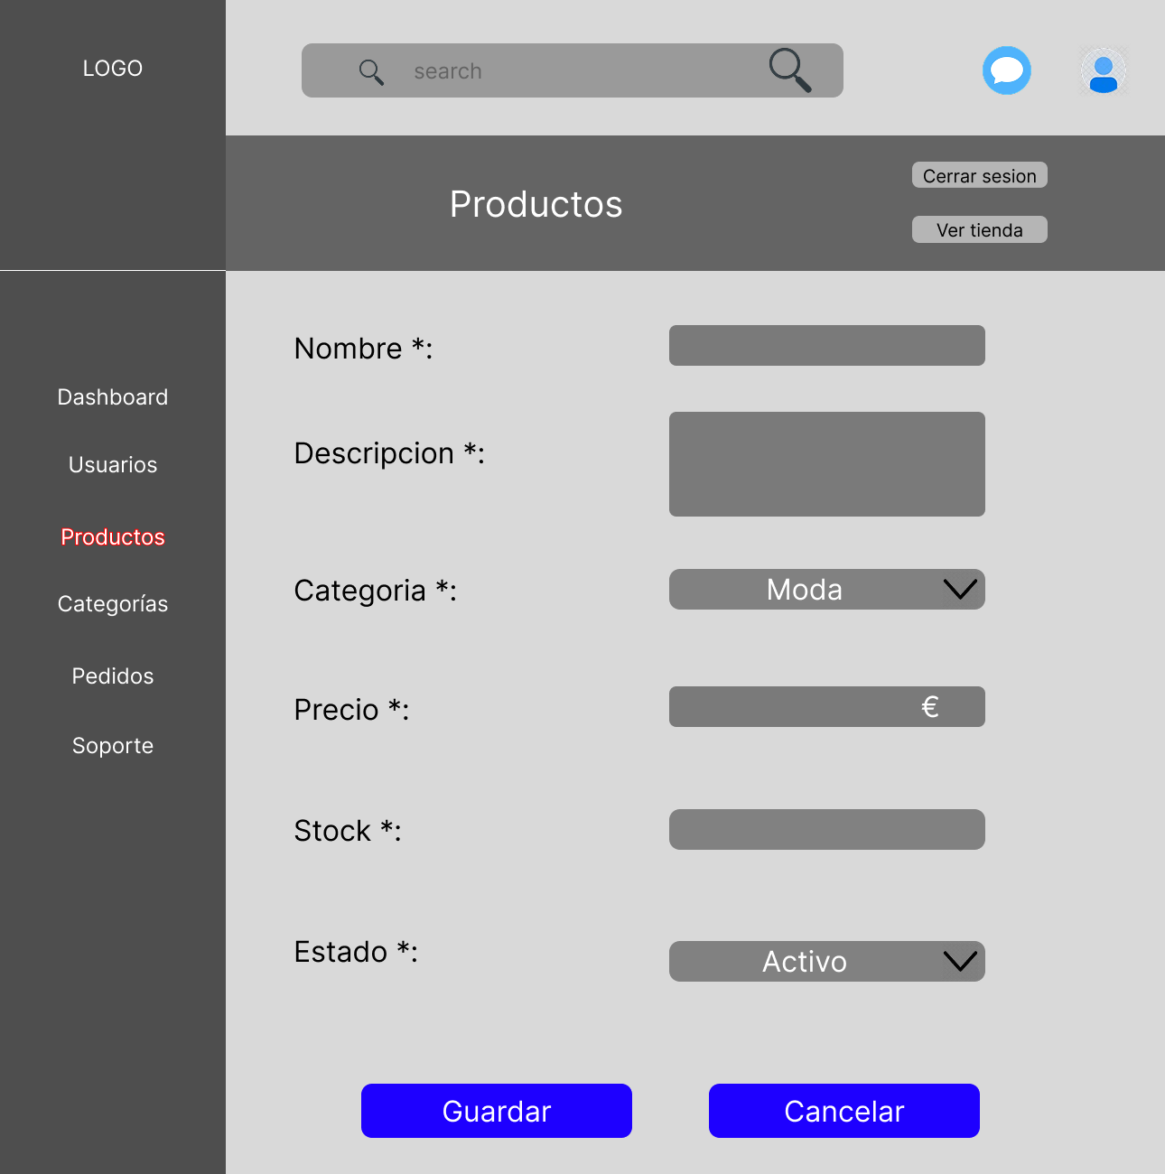

- Editar Productos
Formulario de edición de un producto existente, idéntico al de creación pero con los campos precargados con los valores actuales del producto. El slug no se regenera al editar para preservar las URLs existentes.
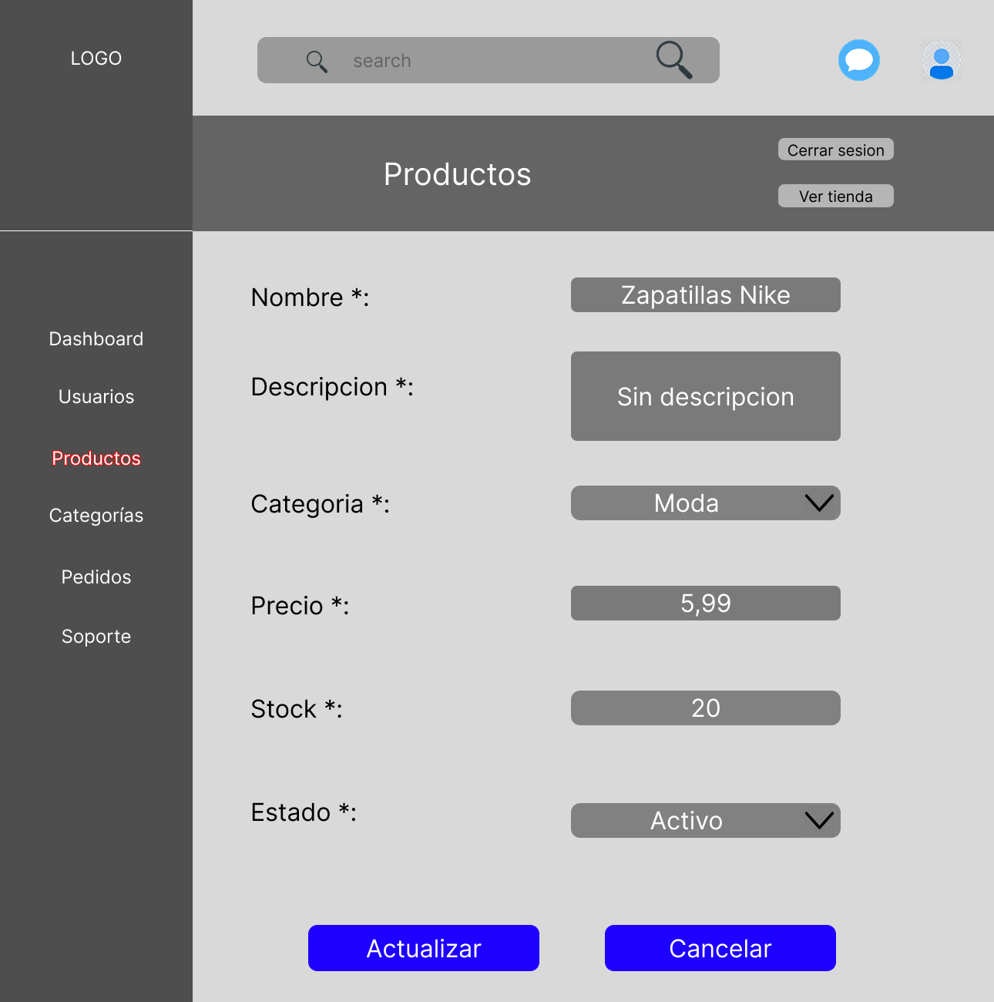

- Eliminar Productos
Pantalla de confirmación previa a la eliminación de un producto. Se muestra el nombre y datos principales del producto para evitar eliminaciones accidentales.
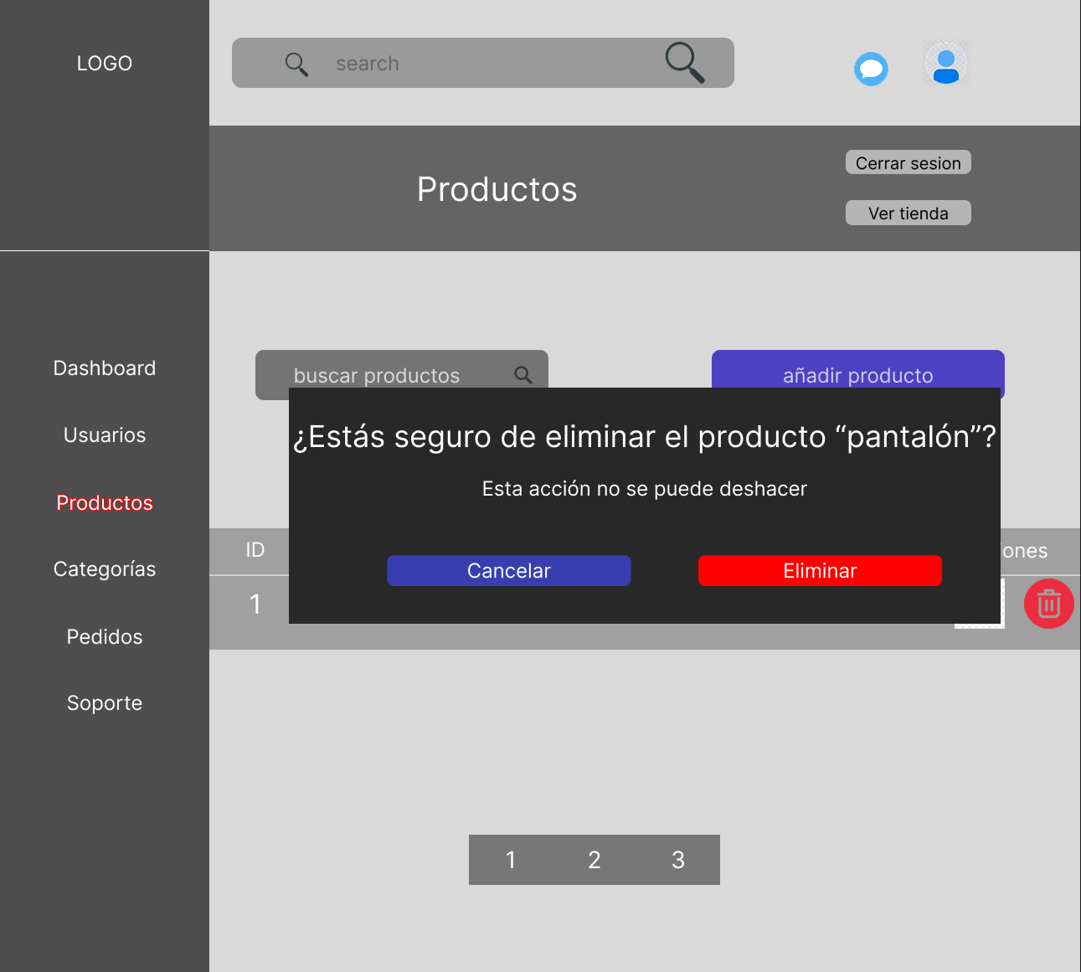

Categorías
- Listar Categorías
En este caso, también tenemos dos casos.
CASO 1: Tenemos categorías.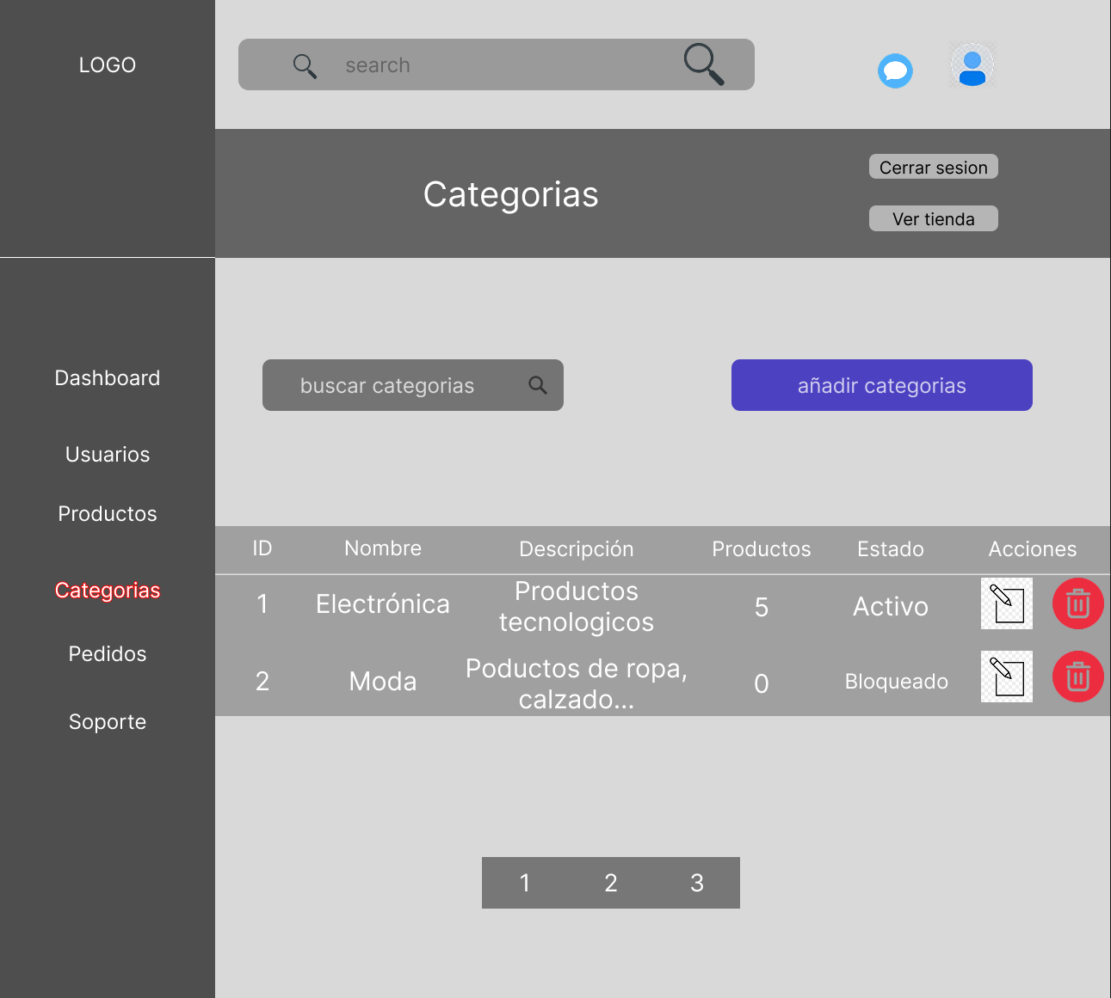

CASO 2: No hay ninguna categoría en el sistema.
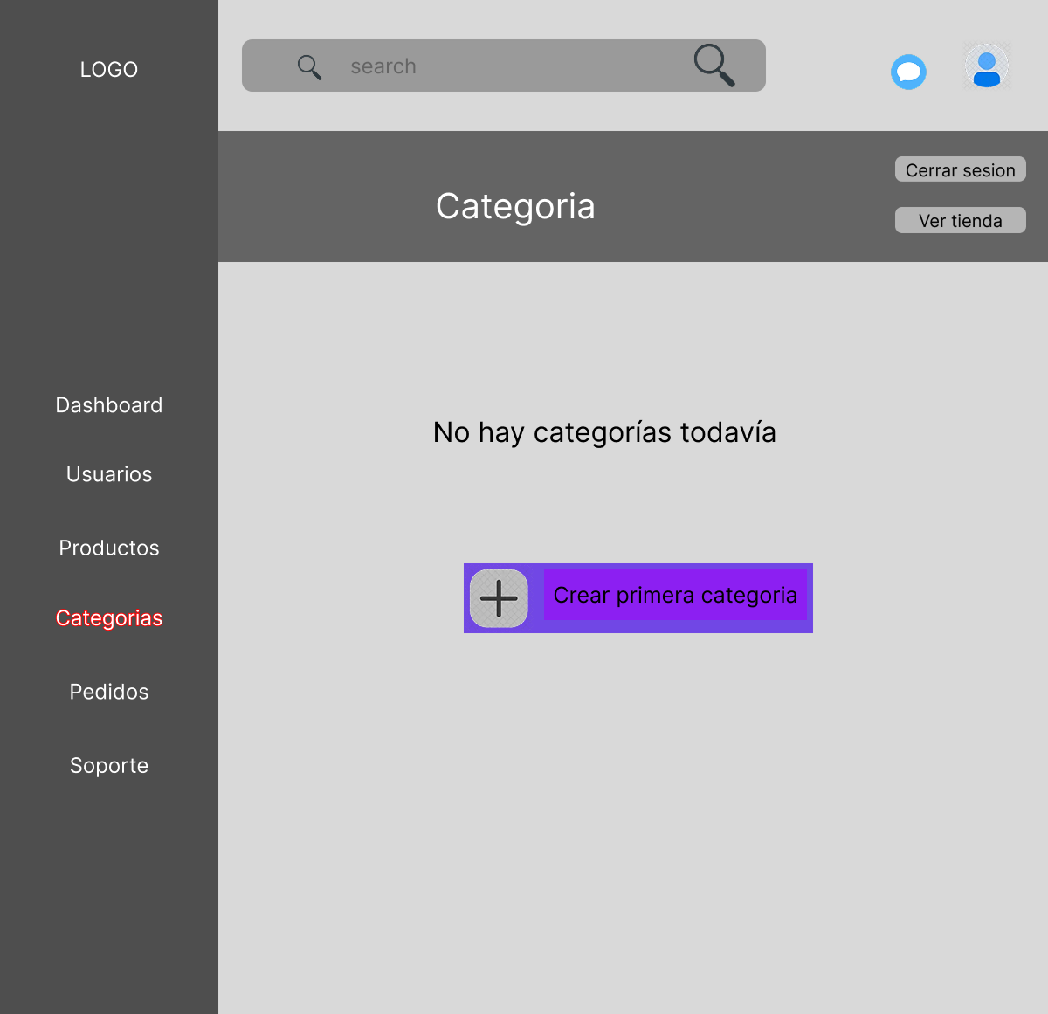

- Añadir Categorías
Sección del panel para la gestión de las categorías del catálogo. Incluye buscador en tiempo real sobre el listado, y formulario de creación y edición con control del nombre, estado (activa/inactiva) y visibilidad en la home.
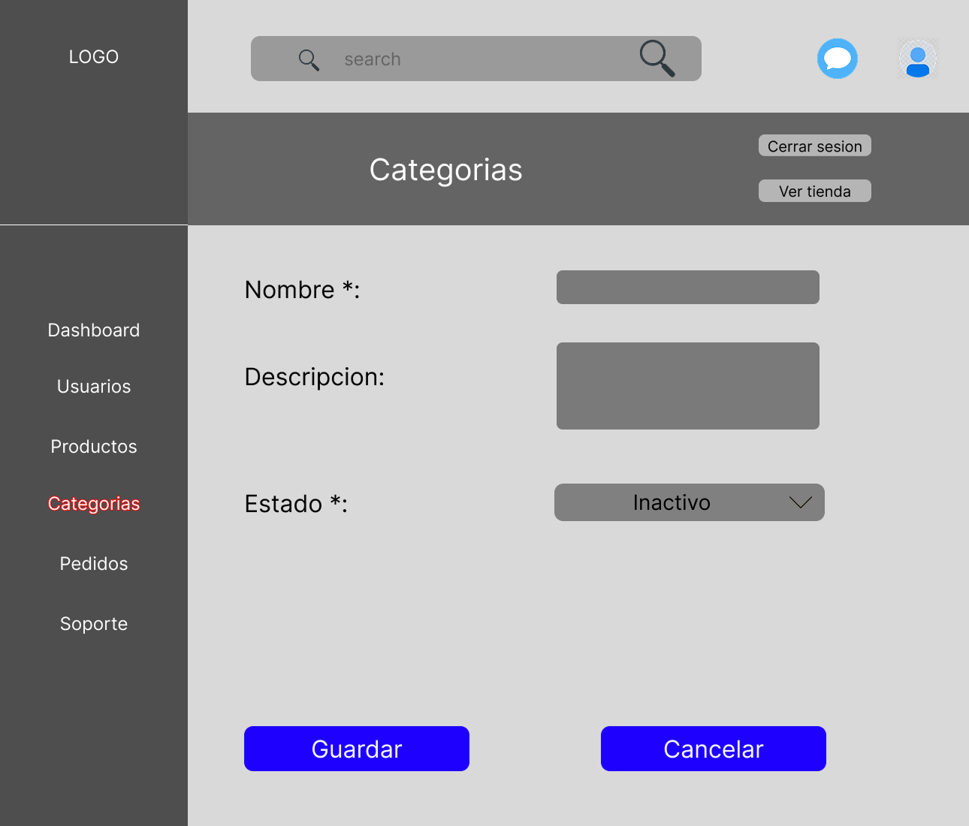

- Editar Categorías
Formulario de edición de una categoría existente con los mismos campos que el de creación. Al guardar sin cambiar el nombre, el slug se mantiene inalterado para preservar las URLs.
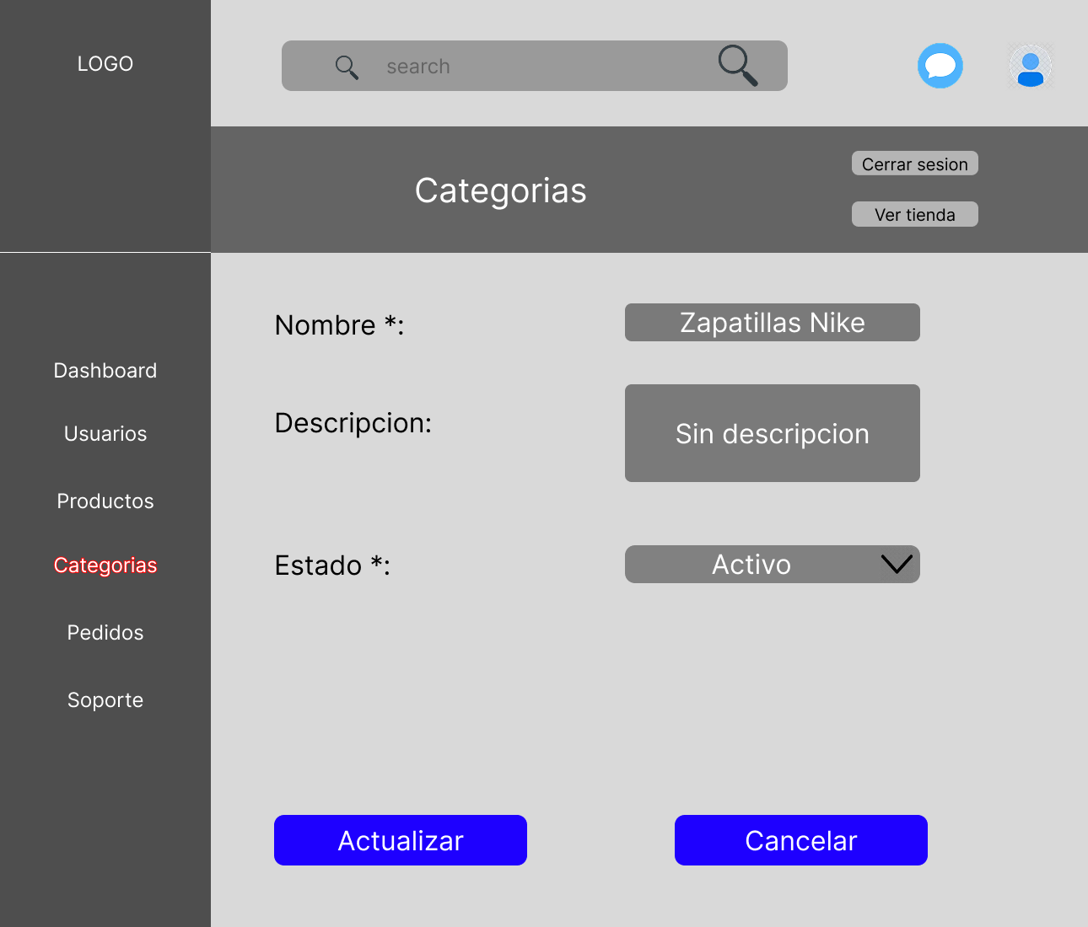

- Eliminar Categorías
Pantalla de confirmación previa a la eliminación de una categoría. No es posible eliminar una categoría que tenga productos asociados.
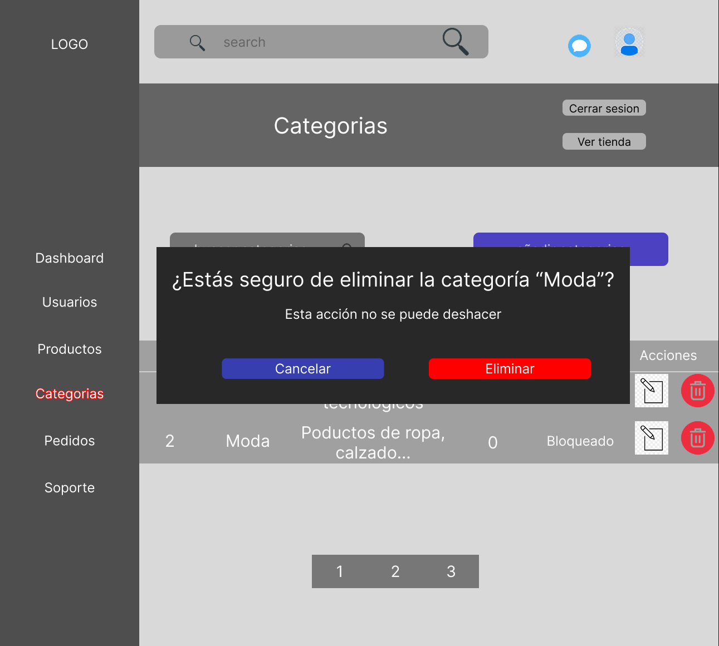

Pedidos
Sección del panel dedicada a la gestión de los pedidos recibidos. Permite consultar el listado completo con su estado, fecha e importe, y acceder al detalle de cada pedido para actualizar su estado logístico.
LISTA DE PEDIDOS
Vista tabular de todos los pedidos del sistema con paginación. Muestra el identificador, cliente, importe total, estado actual y fecha de creación de cada pedido, con acceso al detalle individual.
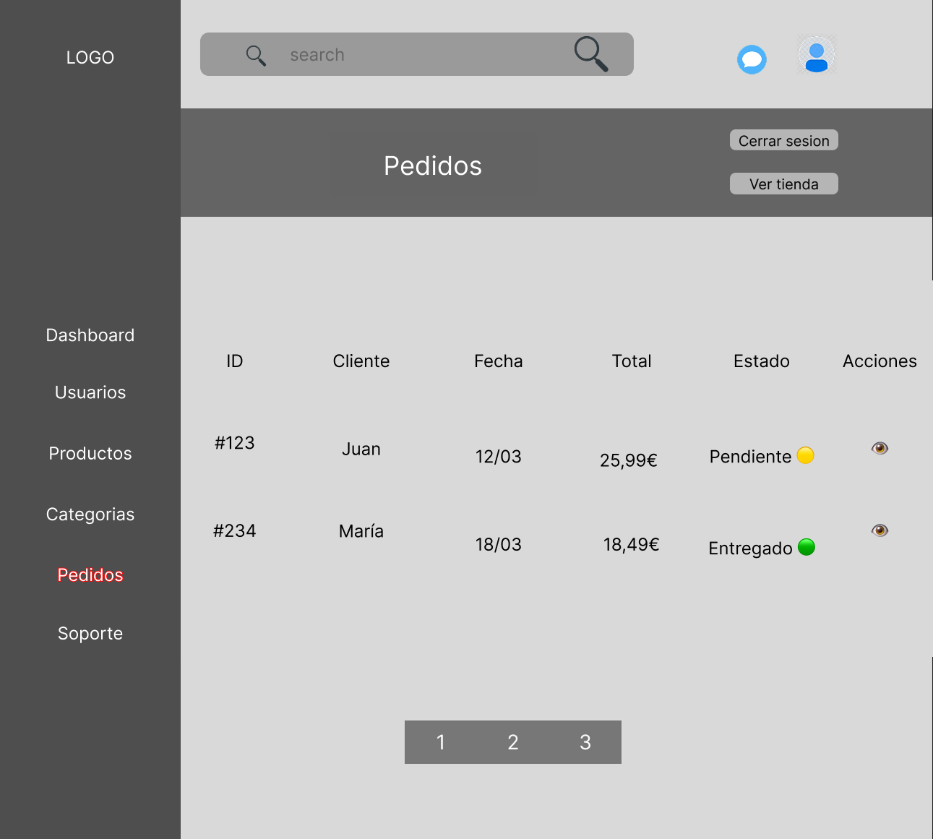

VISTA DE UN PEDIDO
Vista de detalle de un pedido individual. Muestra los datos del cliente, la dirección de envío, el listado de productos con cantidades y precios, el importe total y el selector de estado para actualizar el seguimiento logístico.
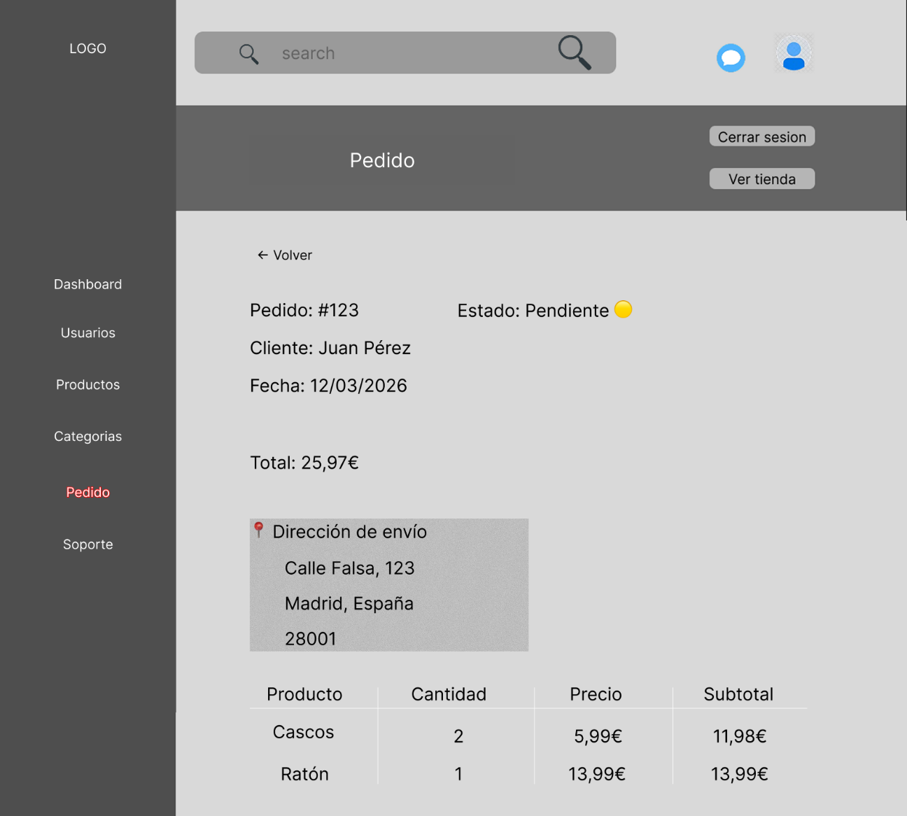

Soporte
Sección del panel destinada a la gestión del sistema de soporte y chat interno. Permite al administrador visualizar las conversaciones abiertas y responder a los mensajes de los clientes. Esta funcionalidad corresponde a la Fase 9 del proyecto y está pendiente de implementación.
LISTA DE CONVERSACIONES
Vista del listado de conversaciones de soporte abiertas por los usuarios, con indicación del estado de cada hilo (pendiente de respuesta o respondido) y acceso al chat interno de cada conversación.
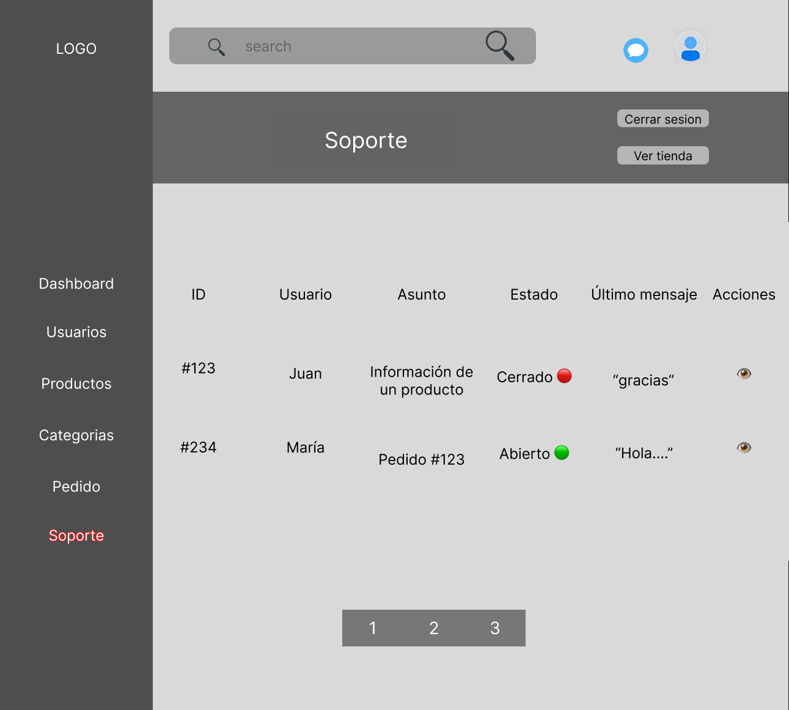

CHAT INTERNO
Vista del hilo de mensajes de una conversación de soporte. Muestra los mensajes del usuario y las respuestas del administrador ordenados cronológicamente, con un campo de texto para enviar nuevas respuestas.
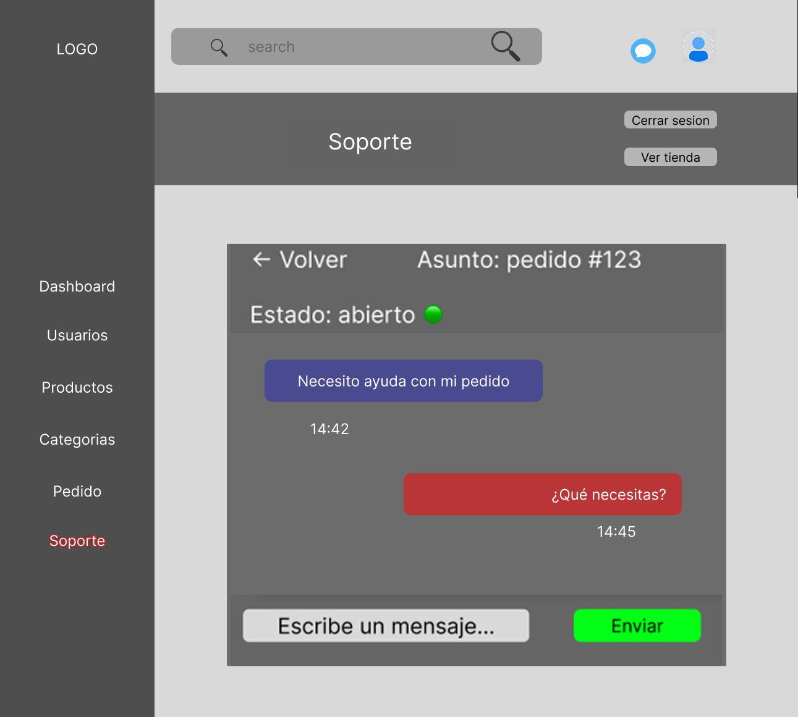

ARQUITECTURA DEL SISTEMA

ARQUITECTURA GENERAL
El diagrama muestra la arquitectura Modelo-Vista-Controlador implementada en el proyecto. Todas las peticiones HTTP entrantes son gestionadas por el fichero index.php, que instancia el controlador correspondiente. Los controladores coordinan los modelos (acceso a base de datos mediante PDO) y las vistas (plantillas PHP con layouts y partials reutilizables).

DESPLIEGUE DEL SISTEMA
El diagrama ilustra la arquitectura de despliegue de la aplicación en el hosting compartido de IONOS. El dominio principal primeluxshop.es resuelve al servidor Apache de IONOS, donde la carpeta public/ actúa como document root. La base de datos MySQL reside en el mismo servidor. El dominio secundario primeluxmarket.com redirige automáticamente al dominio principal.

